AKADEMIA GÓRNICZO-HUTNICZA

IM. STANISŁAWA STASZICA W KRAKOWIE



Wydział Inżynierii Metali i Informatyki Przemysłowej



PRACA DYPLOMOWA MAGISTERSKA/INŻYNIERSKA

pt.

„Temat Pracy”

Imię i nazwisko dyplomanta: **Autor**

Kierunek studiów: **Informatyka stosowana**

Specjalność: **Systemy Informatyku Przemysłowej**

Nr albumu: …

Promotor: …

Recenzent: …

Podpis dyplomanta: Podpis promotora:

Kraków rok

„Uprzedzony o odpowiedzialności karnej na podstawie art. 115 ust. 1 i 2 ustawy z dnia 4 lutego 1994 r. o prawie autorskim i prawach pokrewnych (t.j. Dz.U. z 2006 r. Nr 90, poz. 631 z późn. zm.): „Kto przywłaszcza sobie autorstwo albo wprowadza w błąd co do autorstwa całości lub części cudzego utworu albo artystycznego wykonania, podlega grzywnie, karze ograniczenia wolności albo pozbawienia wolności do lat 3. Tej samej karze podlega, kto rozpowszechnia bez podania nazwiska lub pseudonimu twórcy cudzy utwór w wersji oryginalnej albo w postaci opracowania, artystyczne wykonanie albo publicznie zniekształca taki utwór, artystyczne wykonanie, fonogram, wideogram lub nadanie.”, a także uprzedzony o odpowiedzialności dyscyplinarnej na podstawie art. 211 ust. 1 ustawy z dnia 27 lipca 2005 r. Prawo o szkolnictwie wyższym (t.j. Dz. U. z 2012 r. poz. 572, z późn. zm.) „Za naruszenie przepisów obowiązujących w uczelni oraz za czyny uchybiające godności studenta student ponosi odpowiedzialność dyscyplinarną przed komisją dyscyplinarną albo przed sądem koleżeńskim samorządu studenckiego, zwanym dalej "sądem koleżeńskim"”, oświadczam, że niniejszą pracę dyplomową wykonałem(-am) osobiście i samodzielnie i że nie korzystałem(-am) ze źródeł innych niż wymienione w pracy.”

Kraków, dnia ………….… Podpis dyplomanta …………….

# Spis Treści

Spis Treści 3

**1. Wstęp.** 5

**2. Cel pracy.** 7

**3. Przegląd dostępnych postprocesorów.** 8

**4. Opis aplikacji.** 9

**5. Unreal Engine 4.** 12

**6. Grafika niskopoziomowa zastosowana w aplikacji.** 13

**6.1 Wstęp.** 13

**6.2 Budowanie z małych elementów.** 13

**6.3 Wtyczka do Unreal Engine 4** 16

**7. Szczegółowy opis działania aplikacji.** 18

**7.1 Korzystanie z postprocesora.** 18

**7.2 Sterowanie.** 19

**7.3 Wczytywanie modelu.** 21

**7.4 Utworzenie listy wierzchołków.** 22

**7.5 Ustalenie listy trójkątów.** 23

**7.6 Nakładanie tekstury.** 24

**8. Wykorzystanie środowiska Unreal Engine 4.** 26

**9. Format pliku.** 27

**10. Przykładowy eksporter dla programu Abaqus.** 28

**11. Analiza wyników.** 29

**11.1 Podział obszarów badań.** 29

**11.2 Analiza czasów wyświetlania.** 30

**11.3 Analiza czasów eksportu baz.** 35

**11.4 Analiza wagi importowanych plików.** 37

**11.5 Analiza porównawcza wyników eksportowanych z aplikacji Abaqus i jego postprocesora z obrazem uzyskanym w opisywanym postprocesorze.** 39

**12. Podsumowanie.** 44

Bibliografia 45

**Dodatek** 46

**D1. Przykładowy format wejściowy i jego widok.** 46

**D2. Przykładowe wejście do GUI.** 48

**D3. Przykładowe zdjęcia z programu.** 50

**1. Wstęp.**

Żyjemy w czasach, w których ciężko jest sobie wyobrazić powstawanie nowych produktów bez symulacji numerycznych. Trudno jest sobie uzmysłowić zrobienie kroku wstecz i powrotu do przygotowywania nowych modeli przedmiotów codziennego użytku, czy też zaawansowanych maszynerii na papierze, przy pomocy ekierki i kalkulatora. Z pomocą przychodzą nam programy do wspomagania obliczeń inżynierskich takie jak Abaqus czy Ansys. Narzędzia te cechują się bardzo dobrą skuteczności w swojej pracy, lecz brakuje im pewnej swobody pokazywania wyników swoich operacji. Operator ma przeważnie możliwość obejrzeć policzony wyników bezpośrednio w programie, w którym pracuje lecz niejednokrotnie ma on problemy natury czysto technicznej z wyświetlanym obrazem. Postprocesor, bo o nim tutaj mowa, przeważnie nie jest skonstruowany jako główna część programu pakietu obliczeniowego, tylko jako kwestia drugorzędna umożliwiająca podejrzenie wartości w poszczególnych węzłach lub elementach. Inżynier musi obracać przy pomocy myszy model w taki sposób, aby ujrzeć interesujący go fragment modelu. Rozwiązanie jest to przeważnie niewygodne. Każdy obrót naszej kamery musi spotkać się z ponownym ustawianiem wyniku symulacji w pozycji wyśrodkowanej i odpowiednio przeskalowanej. A co gdyby skorzystać z pomocy narzędzia specjalnie stworzonego do wygodnego oglądania obiektów wyrenderowanych.

Odpowiedzią na to pytanie może być silnik graficzny służący do tworzenia gier komputerowych Unreal Engine 4 firmy Epic Games. Po mimo głównego zastosowania jakim jest oczywiście tworzenie programów służących do rozrywki, można go jak najbardziej zaadaptować do rozwiązań czysto inżynierskich takich jak utworzenie postprocesora dla wszystkich dostępnych programów wspomagających obliczenia inżynierskie. Możliwe jest to poprzez zastosowanie niezależnego formatu powstałego specjalnie dla tego programu oraz utworzenie postprocesora właśnie przy pomocy wspomnianego silnika graficznego. Rozwiązanie to łączy szybkość języka C++, który posłużył za konwerter plików tekstowych zawierających wszystkie niezbędne dane związane z modelem i sposobem jego renderowania oraz wyświetlaniem grafiki trójwymiarowej przy pomocy karty graficznej. Połączenie tych dwóch aspektów pozwoliło uzyskać postprocesor o bardzo krótkim czasie wczytywania się plików i oglądaniu wygenerowanych modeli z perspektywy „gracza” ze szczególnie prostym i intuicyjnym interfejsem użytkownika.

Elementem, bez którego niestety zaproponowany projekt nie może się obejść jest konieczność tworzenia eksporterów do każdego programu komercyjnego zajmującego się symulacjami numerycznymi. Wszystko ma jednakże swoje plusy i minusy. Zaprezentowany postprocesor jest uniwersalny, a format pliku importowanego jest wyjątkowo prosty, więc może posłużyć do renderowania modeli zarówno dwu jak i trójwymiarowych symulacji z dowolnego środowiska. Wyeksportowany w ten sposób model symulacji waży znacznie mniej co znacznie zmniejsza problematykę przenoszenia poszczególnych wyników symulacji. Dla przedstawionego programu nie ma również znaczenia czy wartości są przechowywane w węzłach czy w elementach. Automatycznie przełącza on swoje działanie i wyświetla wyniki ze specjalnie dobranej tekstury.

Specjalnie dla pokazania możliwości przedstawionego w tej pracy postprocesora została przygotowana wtyczka dla komercyjnego programu Abaqus firmy Simulia. Skrypt ten wyciąga niezbędne dane do przedstawienia zasymulowanego modelu już bezpośrednio w formacie docelowym dla postprocesora napisanego w silniku graficznym Unreal Engine 4.

W dalszych rozdziałach tej pracy zostanie szczegółowo opisane działanie obydwu wymienionych wyżej programów, ich możliwości oraz specyfikę działania. Przedstawione również zostaną wyniki porównujące kilka aspektów takich jak szybkość działania poszczególnych rozwiązań, waga plików wyeksportowanych oraz analiza porównawcza wizualnych efektów pracy.

**2. Cel pracy.**

Silniki do tworzenia oprogramowania typu gry komputerowe, często nazywane po prostu „silniki gier” kojarzą się przede wszystkim z dostarczaniem programów służących czysto do celów rozrywkowych. Przekonanie to jest słuszne, lecz należy sobie postawić pytanie czy nadają się tylko i wyłącznie do tych celów? Otóż odpowiedź jest przecząca. Celem tej pracy było utworzenie postprocesora do aplikacji wspomagania inżynierów w ich codziennym projektowaniu oraz dążeniu do uzyskania satysfakcjonujących wyników. Przede wszystkim zadaniem postawionym przed tym oprogramowaniem jest otrzymanie jak najbardziej wiarygodnego odwzorowania modelu zasymulowanego w programach typu Abaqus czy Catia z możliwością obejrzenia go w sposób odchodzący od tradycyjnego. Drugim zadaniem jakie zostało postawione jest uzyskanie znacznie mniejszej wagi plików niezbędnych do wyrenderowania bazy wynikowej. Wszystko to zostało szczegółowo opisane w niniejszej pracy i ponadto została wykona szczegółowa analiza czasów wykonywania się operacji eksportu, importu oraz samego renderingu modelu zasymulowanego.

**3. Przegląd dostępnych postprocesorów.**

**4. Opis aplikacji.**

Główną ideą, która przyświecała stworzeniu tej aplikacji, było utworzenie uniwersalnego środowiska na wzór postprocesora aplikacji MES’owskich, gdzie użytkownik niezależnie od programu w jakim stworzył dany projekt, mógł zobaczyć wynik swoich działań w przyjaźniejszym formacie. Kolejnym istotnym elementem tej pracy jest zmniejszenie pamięci wymaganej, aby wyświetlić obliczony model oraz badanie możliwości szybkości renderowania grafiki trójwymiarowej w środowisku Unreal Engine 4.

Główną zaletą programu do wyświetlania wyników jest jego prostota. Od potencjalnego użytkownika wymagane jest tylko wskazanie ścieżki do folderu z wyeksportowanymi danymi do wyświetlenia i wybranie wartości jaką chciałby wyświetlić. Wygląd interfejsu użytkownika można zobaczyć zdjęciu . Warto wspomnieć, że aplikacja wyświetli wszystko co jest zgodne z przyjmowanym formatem plików. Renderowane obrazy nie muszą być plikami eksportowanymi z baz danych. Mogą to być pliki napisane własnoręcznie przez użytkownika, jeżeli istnieje takowa potrzeba.

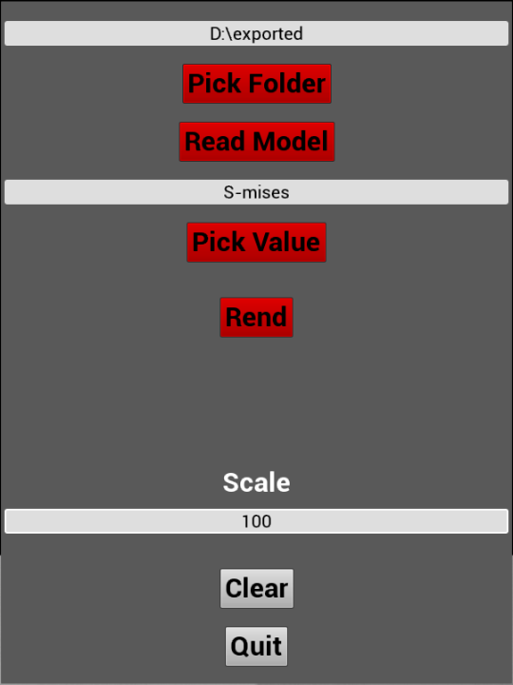

Rys. 1 Interfejs użytkownika

Po określeniu wszystkich niezbędnych parametrów na ekranie zostaje wyświetlony model zadany przez użytkownika. Od teraz można swobodnie poruszać się wokół przedstawionego wyniku. Kamera posiada dwie możliwości sterowania. Za pomocą myszki zmienia się kąt patrzenia, natomiast za sprawą klawiatury kamera zmienia swoje fizyczne miejsce w przedstawionym świecie. Takie złożenie ruchu pozwala na pełne wykorzystanie możliwości zaprezentowanej aplikacji. Operator ma możliwość, aby rozglądać się dookoła w pełnym spektrum 360°, ale tylko na osi horyzontalnej. W przypadku osi wertykalnej istnieje ograniczenie tylko do 180° zastosowane specjalnie w celu uniknięciu możliwości zgubienia orientacji przez użytkownika. Przez użycie opisanego rozwiązania nie ma możliwości „przekręcenia” kamery w sposób niewygodny dla operatora.

Poruszanie widokiem jest natomiast w pełni nieskrępowane, aby można było dokładnie przyjrzeć się wyświetlonemu modelowi. Użytkownik ma możliwość na zbliżenie się bezpośrednio do interesującego go obiektu, bez możności wniknięcia w ten obiekt. Opcja ta została zablokowana specjalnie, aby uniknąć powstawania artefaktów związanych z renderowaniem w środowisku Unreal Engine 4. Istnieje jednak rozwiązanie problemu zaglądania wewnątrz zasymulowanego przedmiotu, ale wymagane jest specjalne wygenerowanie bazy wynikowej co zostanie opisane bliżej w rozdziale poświęconym wtyczce do programu Abaqus.

Renderowany model jest wyświetlany przy pomocy niskopoziomowej wtyczki do silnika Unreal Engine 4 służącej do generowania obrazu z zadanych trójkątów. Kolory natomiast zostają zmapowane na elementach ze specjalnie przygotowanej wcześniej tekstury o wysokiej jakości, będącą dyskretnym gradientem barw występujących w modelu odpowiadającym odpowiednim wartościom z bazy danych. Składowe te są brane z wyeksportowanego formatu i przypisywane odpowiednio elementom lub wierzchołkom w zależności od specyfiki danego typu wyniku. Tekstura jest mapowana w taki sposób, aby dokładnie przedstawić przejścia pomiędzy wartościami i jak najlepiej oddać gradient zmian.

Dodatkowo dla ułatwienia korzystania z przedstawionego rozwiązania zostało dodane kilka pomocnych udogodnień. Pierwszym z nich jest przełączanie się pomiędzy kamerą domyślną, którą steruje użytkownik, a kamerami ustawionymi w stałych orientacjach. Istnieje sześć takich kamer i są to odpowiednio widoki od góry, dołu z lewej oraz prawej strony, a także widok od przodu i tyłu. Kamery te nie maja możliwości zmiany kąta swojego „patrzenia” natomiast posiadają możliwość poruszania się w orientacji góra, dół, lewo, prawo, a także przybliżanie się i oddalanie się. Widoki te zapamiętują swoją orientację, więc po zmianie aktualnie wybranej kamery nie resetują się do początkowych ustawień. Pozwala to na dużą swobodę operacji przez użytkownika, czy też przygotowanie sobie widoków do ewentualnych zrzutów ekranu.

Kolejnym udogodnieniem jest przycisk resetu ułożenia kamery głównej. Ustawia on ponownie koordynaty widoku na startowe pozwalając na powrót w przypadku, gdy użytkownik z jakiegoś powodu nie będzie w stanie określić swojej pozycji, bądź też zablokuje się w wygenerowanym modelu. Utknięcie w wyrenderowanej grafice jest praktycznie niemożliwe, ale gdyby jednak nastąpiła taka sytuacja nie ma konieczności resetowania całej aplikacji wystarczy zresetować swoją pozycję. Współrzędne te są obliczane w momencie generowania obrazu zadanego przez operatora i specjalnie są przesunięte względem renderowanego modelu tak, aby uniemożliwić umieszczenie kamery początkowej w środku obiektu.

Ostatnia zaimplementowana funkcjonalność jest nie tyle udogodnieniem, ale niezbędnym elementem postprocesora, czyli pokazywanie legendy wartości. Po wciśnięciu odpowiedniego klawisza z boku ekranu wyświetla się grafika z zakresami wartości oraz kolorem jaki ten zakres przedstawia. Wartości przedstawione są w notacji naukowej z powodu bardzo dużych wahań pomiędzy poszczególnymi wartościami – cześć wyników posiada swoje wartości niezbyt przyjazne do celów porównawczych, więc by uniknąć kłopotów związanych z wyświetlaniem bardzo dużych, albo bardzo małych wyników została zastosowana właśnie taka notacja.

Dokładniejszy opis powyższych funkcjonalności wraz z przypisaniem do nich klawiszy zostanie opisane w rozdziale poświęconym szczegółowemu działaniu aplikacji. Poniżej na można zobaczyć przykładowy wygląd wyniku pracy postprocesora opisywanego w tej pracy. Szczególną uwagę przykuwa dokładność odwzorowania kolorów oraz ich nasycenie, co znacznie poprawia możliwości porównywania poszczególnych wartości.

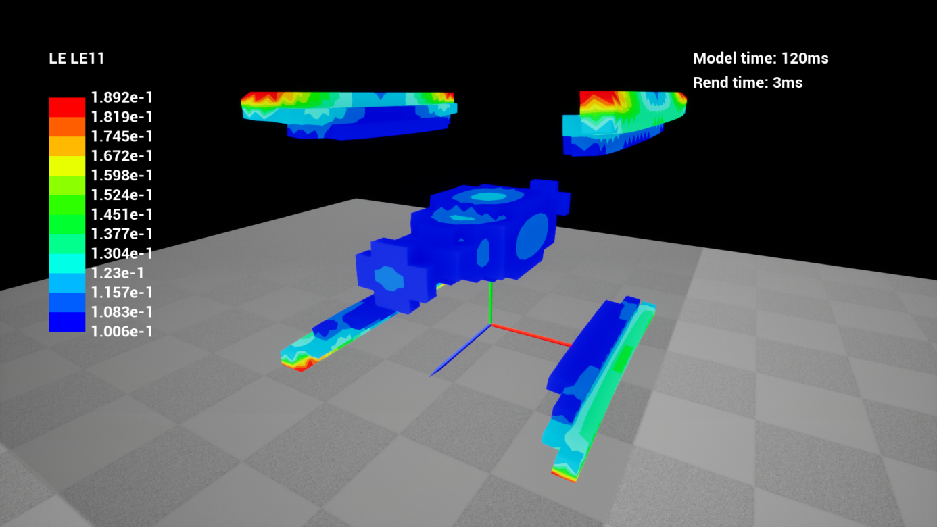

Rys. 2 Przykładowy wygląd wyniku

**5. Unreal Engine 4.**

**6. Grafika niskopoziomowa zastosowana w aplikacji.**

**6.1 Wstęp.**

Główną inspiracją do powstania tej pracy było znalezienie odpowiedniej wtyczki pozwalającej na budowanie grafiki trójwymiarowej w zaawansowanym środowisku w sposób niskopoziomowy. Zaletą takiego sposobu wykonania jest na pewno możliwość wykorzystywania całego dostępnego interfejsu jaki gwarantuje silnik graficzny z możliwością wyrenderowania modelu, który de facto jeszcze nie istnieje. Korzystanie z technologii jaką jest Unreal Engine 4 zakłada używania modeli, które zostały poprzednio przygotowane w specjalnie do tego celu stworzonych programach. W klasycznym podejściu graficy najpierw tworzą wysoko zaawansowane modele graficzne składające się przeważnie z bardzo dużej ilości wierzchołków, połączonych krawędziami, a następnie tworzą z tych połączeń płaskie powierzchnie (bądź, też przy zastosowaniu odpowiednich sztuczek związanych z ustawieniem oświetlenia płaskie powierzchnie wyglądają na wykrzywione). Kolejnym krokiem jest utworzenie, dla każdego modelu osobnych animacji, tak aby postacie, rośliny, przedmioty mogły się „poruszać”.

W taki sposób wygląda klasyczne podejście do wykorzystywania narzędzi programistycznych tego typu. Jednakże istnieje również możliwość renderowania modeli „w locie”. Otwiera to przed programistami wiele ciekawych wrót do popisu. Tworzenie programów w silnikach do gier nie ogranicza się teraz do utworzenia modeli w osobnym środowisku, a następnie zaimportowania ich trudów do silnika (przeważnie generuje to rozdzielenie twórców na grafików i programistów, co z kolei wiąże się z zatrudnianiem wykwalifikowanych pracowników w wąskim paśmie zdolności), lecz pozwala to na stworzenie klas (Unreal Engine 4 wykorzystuje do tworzenia własnej zawartości język C++ w sposób obiektowy) służących do wykonywania obliczeń oraz osobne do pokazywania wyników. Na potrzeby tego programu została utworzona jedna klasa, będąca jednocześnie importerem i jednostką generującą model niezbędny do renderowania grafiki trójwymiarowej. Większa ilość klas nie była niezbędna, z powodu bardzo dużego sprzężenia ze sobą procesu czytania danych wejściowych i umieszczania ich w specjalnych kontenerach wymaganych do poprawnego działania wykorzystanej wtyczki.

**6.2 Budowanie z małych elementów.**

Generowanie modeli graficznych na podstawie importowanych plików nie różni się zbytnio od klasycznego podejścia. Każdy obiekt grafiki trójwymiarowej niezależnie od tego jak bardzo jest zaawansowany sprowadzany jest w dużym przybliżeniu do zbioru wierzchołków i trójkątów formujących powierzchnie. Jest to największa zaleta przyjęta jako główna zasada towarzysząca tworzeniu tego oprogramowania jakim jest własny importer, czyli: wszystko da się przedstawić przy pomocy odpowiednio pomalowanych trójkątów. Aksjomat ten można łatwo przybliżyć poprzez wyobrażenie sobie początkowo najprostszego typu elementu (element został ten zaimplementowany jako pierwszy, stąd też najprostszy) jako sześcianu, czyli elementu ośmiowęzłowego. Punkty całkowania umieszczone są wtedy w wierzchołkach. Każdy taki prostopadłościan posiada sześć ścian natomiast, każda taka ściana składa się z dwóch trójkątów prostokątnych równoramiennych o bokach długości a, a oraz $\sqrt{a}$. Wygląd takiego sześcianu został przedstawiony na .

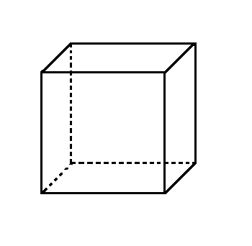

Rys. 3 Element ośmiowęzłowy

W najprostszym przypadku wyrenderowanie takiej figury, będzie sprowadzało się do utworzenia kontenera przechowującego informacje o pozycji w świecie renderowanym poszczególnych trójkątów. Sposób ten jednak jest wysoce niewydajny z powodu bardzo dużego zużycia pamięci RAM karty graficznej. Musi ona wtedy zapamiętać pozycję każdego trójkąta, których ilość przeważnie sięga milionów w renderowanej scenie. Należy również pamiętać o fakcie występowania poszczególnych wierzchołków w kilku różnych trójkątach, co z kolei wiąże się z dużą redundancją danych. Dużo lepszym rozwiązaniem jest przechowywanie informacji z koordynatami wierzchołków w osobnym kontenerze i odwoływanie się do nich przy pomocy indeksów struktury, w której przechowujemy dane. Teraz powstawanie nowych trójkątów odbywa się w sposób znacznie bardziej zoptymalizowany. Każda nowa powierzchnia składa się z trójek odnośników w postaci indeksów do zapamiętanych koordynat zamiast samych redundantnych pozycji danych wierzchołków. W zależności od implementacji wersja redundantna zajmuje znacznie więcej pamięci od wersji optymalnej. Wszystko zależy od renderowanej figury, a przede wszystkim stosunku wierzchołków do trójkątów. Jeżeli w modelu jest znaczenie więcej powierzchni płaskich od punktów je tworzących to zysk jest większy. Łatwo jest to zrozumieć na przykładzie. Przedstawiona figura to czworościan foremny składający się czterech trójkątnych boków i czterech wierzchołków.

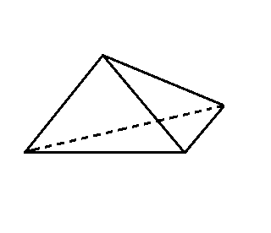

Rys. 4 Czworościan

Sposób nieefektywny daje nam cztery ściany, każda z nich posiada trzy wierzchołki, a każdy z wierzchołków ma trzy wartości składowe swojego fizycznego położenia w renderowanej scenie określane jako X, Y oraz Z. Dodatkowo składowe te są przechowywane w postaci zmiennych typu Float, ważącego 4 bajty. Ostatecznie daje nam to 144 bajty niezbędne do przechowywania naszego czworościanu. Natomiast wersja optymalna wymaga tylko zapamiętania położenia czterech wierzchołków (każdy z nich również posiada trzy składowe X, Y, Z przechowywane w zmiennej typu Float), a następnie dla każdej ściany zapamiętania indeksów poszczególnych wierzchołków. Dla rozpatrywanego ostrosłupa daje nam to zaledwie 60 bajtów. Jest to zaledwie 42% wagi rozwiązania nieoptymalnego, a stosunek ten maleje przeważnie z dodaniem, każdego nowego wierzchołka wraz z nowymi ścianami. Dodatkowo lepsze rozwiązanie pozwala nam łatwe policzenie wagi, każdego modelu.

Wracając do naszego najprostszego elementu jakim jest sześcian i stosując powyższe metody optymalizacyjne, wystarczy teraz zapamiętać tylko osiem wierzchołków i dwanaście ścian tworzących ten element. Dla ułatwienia całego procesu tworzenia i przejrzystości rozwiązania oraz poniekąd formatu jaki został narzucony z zaproponowanego eksportera z Abaqus’a, dla każdego typu elementu zarówno dwuwymiarowego jak i trójwymiarowego powstały funkcje tworzące ściany elementów w sposób automatyczny, przyjmujące jako argumenty indeksy wierzchołków, z których składa się element. Metody te generują trójki indeksów tworzących powierzchnie w odpowiedniej orientacji. Dla silnika Unreal Engine 4 ma bardzo duże znaczenie, czy dany model jest z „lewej” czy z „prawej” strony, gdyż renderuje obraz tylko z jednej. Oznacza to przede wszystkim, iż w przypadku pomyłki sześcian byłby „odwrócony do środka”. Z zewnątrz byłby przezroczysty natomiast od wewnątrz miałby normalnie widoczne ściany. Powoduje to bardzo duże problemy z poprawnym wyświetlaniem modelu, dlatego też powstały właśnie wcześniej wspomniane funkcje – w celu uniknięcia artefaktów graficznych.

Idąc dalej możemy zmienić postrzeganie naszego elementu z sześcianu na dowolną bryłę będącą sześcianoidem, czyli figurą trójwymiarowa posiadającą osiem wierzchołków i sześć ścian, ale o różnych długościach boków. Dodając kolejne sześcianoidy powiększamy tylko kontener przechowujący informacje o położeniu wierzchołków i dodajemy kolejny element przy pomocy funkcji do tego służącej przez co powiększamy listę trójkątów tworzących nasz model. W taki właśnie iteracyjny sposób w przybliżeniu buduje się model renderowany w postprocesorze opisywanym w tej pracy. Pozostaje jeszcze tylko jedno pytanie jak przedstawić wartości przechowywane w elementach, bądź punktach na ekranie? Najprostszą metodą, było by wy korzystanie sposobu opisywanego przez standard OpenGL, czyli ustawienie kolorów odpowiadających wartościom dla każdego z wierzchołków, a następnie pozwolić karcie graficznej policzyć gradient pomiędzy krańcami trójkąta w sposób automatyczny i w ten sposób uzyskać przejścia dla wszystkich wartości. Rozwiązanie to jednak nie sprawdziło się z dwóch głównych powodów. Po pierwsze uzyskany gradient wartości jest ciągły i ciężko jest uzyskać z niego przedział wartości w celu porównywania wyników. Znacznie lepiej w takiej sytuacji sprawuje się dyskretny gradient przedstawiony na . Drugim powodem jest brak wsparcia ze strony wykorzystywanej wtyczki do silnika graficznego. Najlepszy rozwiązaniem tego problemu jest wykorzystanie możliwości oteksturowania modeli, czyli nałożenie tekstury na powierzchnie płaskie. Tekstura jest niczym innym jak mapą bitową posiadającą kolory, które na jednym z etapów renderowania strumienia graficznego są nakładane na obiekt. Odbywa się to za sprawą wycinania fragmentów obrazu w koordynatach przechowywanych w osobnym kontenerze. Struktura ta jest dwuwymiarowa i przeważnie odpowiada indeksom jeden do jeden to znaczy dla wierzchołka o indeksie 248, punkt na teksturze przechowywany jest w kontenerze z koordynatami tekstury w miejscu o indeksie 248. Przy pomocy tego mechanizmu możliwe jest dokładne wskazywanie wartości na modelu.



Rys. 5 Tekstura

**6.3 Wtyczka do Unreal Engine 4**

Dzięki zastosowaniu takich metod niskopoziomowych, było możliwe stworzenie wysokopoziomowych programów takich jak przedstawiony postprocesor. Opisane powyżej składowe zostały zaadoptowane i przekształcone w odpowiedni sposób, aby utworzyć narzędzie jak najbardziej przydatne dla inżynierów z możliwością dalszego rozwoju. Postprocesor zaproponowany w tej pracy może być z powodzeniem dalej rozwijany poprzez dodawanie nowych funkcjonalności takich jak wczytywanie bardziej skomplikowanych elementów, czy też wprowadzanie dodatkowych trybów wyświetlania. Możliwości są ogromne.

Bardzo dużą rolę w tej aplikacji bez wątpienia odgrywa wtyczka do silnika odpowiadająca za tworzenie grafiki. Przez cały czas jest ona nazywa właśnie w ten sposób z powodu tego, iż nie jest ona integralną częścią silnika. Została ona napisana przez twórców i dołączona do Unreal Engine 4, ale nie jako jedna ze składowych całości tylko jako dodatek, który może się okazać, że zostanie w przyszłości usunięty z powodu dużych braków w swoim działaniu. Po mimo wszystko okazała się bardzo przydatna do tworzenia tego oprogramowania, a także posłuży za podwaliny pod kolejny projekt.

**7. Szczegółowy opis działania aplikacji.**

**7.1 Korzystanie z postprocesora.**

Głównym atutem utworzonego oprogramowania jest wyjątkowa prostota jego interfejsu graficznego. W przeciwieństwie do komercyjnych programów nie ma potrzeby uczenia się skomplikowanych skrótów czy szukania odpowiednich ikonek odpowiadających za przesuwanie, skalowanie lub rotację obrazu. W tym podejściu model jest nieruchomy co również sprzyja wygodzie oglądania go. Nie ma potrzeby zastanawiania się w jakiej orientacji znajduje się obiekt rozpatrywany ponieważ zawsze jest on we właściwej przyjętej przestrzeni osi. Jednak za nim na ekranie wyrenderuje się jakikolwiek obraz należy wskazać interesujący nas model.

Sposób wyboru bazy danych jest nieskomplikowany. W pierwszym dostępnym polu należy wpisać ścieżkę dostępu do katalogu wyeksportowanego, gdzie znajduje się folder „model”. Jest to najważniejszy folder ponieważ zawiera on wszystkie niezbędne informacje potrzebne do wyrenderowania importowanego modelu. Pozostałe foldery zawierają tylko i wyłącznie informację na jaki kolor pomalować poszczególne części modelu. Bez tego folderu nic nie zostanie wyświetlone na ekranie.

Po wybraniu odpowiedniego folderu należy potwierdzić go wciskając przycisk „Pick Folder”. Od teraz program wie dokładnie, gdzie należy szukać informacji o bazie danych, która ma zostać pokazana. Kolejnym krokiem jest wciśnięcie przycisku „Read Model”. Te dwa procesy zostały rozdzielone, aby uniknąć problemów z podaniem niewłaściwej ścieżki dostępu. Dodatkowo przed wciśnięciem tego przycisku można ustalić skalę wyświetlanego modelu. Może się zdarzyć, że inżynier miał za zadanie utworzenie jakiegoś bardzo małego, bądź wręcz przeciwnie bardzo dużego modelu, natomiast program opisywany w tej pracy wyświetla wszystko zgodnie z jego rzeczywistymi wymiarami podanymi na etapie tworzenia symulacji np. w Abaqus’ie. Oznacza to, że kostka mająca boki o długości 2cm, będzie wyświetlana jako bardzo mały obiekt. Po to właśnie zostało dodane skalowanie, aby użytkownik mógł dokładnie powiększyć, bądź pomniejszyć obraz bez konieczności ponownego wykonywania symulacji, która mogła by być czasochłonna. Sytuacji takich należy unikać.

Każdorazowe wciśnięcie przycisku „Read Model” w przypadku, gdy już jakiś model był wczytany resetuje listę wierzchołków i wstawia do niej nowy model. Pozwala to na swobodne dostosowywanie wielkości renderowanego obiektu. Skalę ustala się wpisując jej wartość pod napisem „Scale”. Wielkość wpisywana w tym miejscu oznacza procentową skalę względem obiektu macierzystego. Domyślna wartość tego pola to 100 co oznacza brak zmian w wielkości, natomiast po wpisania 10 otrzymamy model pomniejszony 10 razy, dla 1000 model powiększony 10 razy itd.

Ostatnim krokiem jest wybranie wartości jaka ma posłużyć za nałożenie kolorów na obiekt i w ten sposób pokazać rozkład tej wartości w symulacji. Odbywa się to poprzez wpisanie w pole nad przyciskiem „Pick Value” folderu znajdującego się w podanej ścieżce dostępu oraz wartości znajdującej się w tym folderze w pliku *.txt. Przykładowo, aby uzyskać widok naprężeni mises’a należy w tym polu wpisać „S-mises”. Szczegółowy opis formatu modelu wyeksportowanego znajduje się w osobnym rozdziale. Wartości we wszystkich polach podajemy bez żadnych znaków dodatkowych takich jak cudzysłów, czy apostrof. Na sam koniec wystarczy wcisnąć przycisk „Rend” i na ekranie powinien wyświetlić się oczekiwany model.

Jako jeden z mechanizmów zabezpieczających oraz ułatwiających pracę został zaimplementowany system zmiany kolorów przycisków. Włączniki odpowiadające za wybieranie odpowiednich opcji maja barwę czerwoną oraz zieloną. Kolor czerwony oznacza odpowiednio brak zatwierdzenia odpowiadającej mu kwestii lub brak możności wciśnięcia danego przycisku. Przykładowo jeżeli guzik „Pick Path” jest czerwony oznacza to, że żadna ścieżka nie została do tej pory wybrana. Dodatkowo należy pamiętać o hierarchii wyborów. Wszystko powinno zostać określone od góry do dołu. Oznacza to brak możliwości wybrania wartości przed wyborem modelu. Jest to podyktowane specyfiką ustalania wszystkich parametrów i wartości niezbędnych do wyrenderowania sceny. Ostatnim udogodnieniem jest raczej niezbędny system sprawdzania, czy rzeczywiście we wskazanej ścieżce znajduje się jakikolwiek model, bądź czy istnieje wartość taka jaką wskazaliśmy na etapie wybierania parametrów do wyświetlenia. Jeżeli cokolwiek się nie zgadza i postprocesor nie może odnaleźć wskazanych plików wyświetla użytkownikowi błąd w postaci powiadomienia.

W opisywanym interfejsie użytkownika znajdują się jeszcze dwa przyciski na samym dole okna. Są to odpowiednio „Clear” oraz „Quit”. „Clear” służy do czyszczenia obecnie wybranego modelu, czyli zresetowania wszystkich list przechowujących wartości oraz usunięcia poprzednio wyrenderowanego obiektu. Drugi z wymienionych przycisków zamyka aplikację.

**7.2 Sterowanie.**

Intuicyjne sterowanie to podstawa dobrego postprocesora. Użytkownik nie powinien tracić czasu na szukanie w obszernych dokumentacjach technicznych jak korzystać oprogramowania mającego za zadanie tylko i wyłącznie wyświetlać symulowane zjawisko. Takie rozwiązania ma swoje wady i zalety. Za plus na pewno można policzyć niski próg wejścia dla danej aplikacji. Inżynier nie będzie potrzebował więcej niż pięć minut, aby zaznajomić się ze wszystkimi możliwościami danego oprogramowania. Minusem na pewno jest brak wyszukanych użyteczności takich jak wyodrębnianie poszczególnych części modelu czy jakieś zaawansowane metody wyświetlania.

W niniejszym postprocesorze postawiono na szybkość wyświetlania i zmniejszenie wagi plików niezbędnych do wyświetlenia elementu, a co za tym idzie sterowania również jest wyjątkowo proste i intuicyjne. W tabeli zostały spisane i wytłumaczone wszystkie przyciski wykorzystywane w niniejszej aplikacji.

Tabela 1 Sterowanie

|  |  |
| --- | --- |
| **Klawisz** | **Zastosowanie** |
| Escape, Q | Menu opcji – Interfejs Użytkownika |
| W | Ruch do przodu |
| A | Ruch w lewo |
| S | Ruch do tyłu |
| D | Ruch w prawo |
| Mysz | Obrót kamery |
| Z, V | Menu wartości |
| R | Reset kamery do miejsca początkowego |
| I | Informacje o czasie renderowania |
| 9 | Przełączenie kamery na widok od przodu |
| 7 | Przełączenie kamery na widok od tyłu |
| 8 | Przełączenie kamery na widok od góry |
| 2 | Przełączenie kamery na widok od dołu |
| 4 | Przełączenie kamery na widok z lewej |
| 6 | Przełączenie kamery na widok z prawej |
| 5 | Powrót do kamery ruchomej |
| Strzałka w lewo | Ruch kamery statycznej w lewo |
| Strzałka w prawo | Ruch kamery statycznej w prawo |
| Strzałka do góry | Ruch kamery statycznej do góry |
| Strzałka w dół | Ruch kamery statycznej w dół |
| + | Przybliżanie kamery statycznej |
| - | Oddalanie kamery statycznej |

W powyższej tabeli () zostały spisane i wytłumaczone w dużym skrócie wszystkie klawisze występujące w niniejszym postprocesorze. Główna część sterowania opiera się na wykorzystaniu klawiszy sterujących „WASD” oraz poruszania myszką. Wciskając odpowiedni przycisk kamera przesuwa się względem strony, w którą aktualnie jest zwrócona, a więc ruch do przodu będzie przesuwał kamerę pod kątem 90° ekranu. Będzie się on przybliżał do miejsca, gdzie obecnie patrzy użytkownik. Ruch do tyłu natomiast będzie działał odwrotnie, obraz będzie się oddalał. Ruch w lewo i prawo przesuwa nas odpowiednio na boki.

Do wykorzystania na potrzeby operatora zostało dodane również sześć kamer statycznych, które nie mają możliwości zmiany kąta patrzenie. Mają za to możliwość przesuwania się oraz przybliżania i oddalania. Ich głównym zadaniem jest pozostawania prostopadle do osi, na którą patrzą. Są czymś na wzór rzutów izometrycznych, bez zmiany renderowania modelu.

Użytkownik ma dodatkowo do swojej dyspozycji dwa widoki przedstawiające pewne wartości. Są to interfejs pokazujący wartości w postaci legendy oraz czasy wczytywania i renderowania wartości. Drugi z dostępnych interfejsów służy głównie celom diagnostycznym.

**7.3 Wczytywanie modelu.**

Cały proces utworzenia grafiki trójwymiarowej przy pomocy używanej wtyczki opiera się na wypełnieniu przynajmniej trzech list odpowiednich typów. Na podstawie tych kontenerów budowana jest cała grafika dotycząca renderowanej bazy danych. Nie dotyczy to już istniejącego „świata”, ani interfejsów użytkownika. Trzy wspomniane wcześniej listy to tabele wierzchołków, trójkątów oraz koordynat tekstur wierzchołków.

Najpierw zostanie opisana pierwsza wspomniana lista. Służy ona za magazyn wszystkich współrzędnych X, Y oraz Z każdego istniejącego wierzchołka występującego w importowanej symulacji. De facto jest to lista przechowująca wektor z trzema wartościami. Każdy indeks listy odpowiada bezpośrednio numerowi wierzchołka reprezentującego swoje globalne położenie w świecie.

Druga z wymienionych struktur danych przechowuje kolejne indeksy wierzchołków służące do budowania trójkątów wyświetlanych na ekranie. Jest to zwyczajna lista przechowująca wartości typu całkowitoliczbowego czyli Integer. W swoim założeniu jej liczba elementów zawsze powinna być podzielna przez 3. Jest to wynik podstawowego założenia o budowie kolejnych płaszczyzn. Wszystkie renderowane obiekty składają się z trójkątów, a więc muszą zostać dostarczone dokładnie 3 wierzchołki, aby utworzyć taką figurę płaską. Algorytm renderingu pobiera trójkami numery indeksów przechowywane w tej liście, a następnie sprawdza w poprzednio opisywanej strukturze pamięci, gdzie dokładnie znajdują się pobierane punkty, a w wyniku tego pomiędzy nimi ukazuje się powierzchnia płaska.

Jednakże ta powierzchnia nie miałaby żadnego koloru, gdyby nie fakt istnienia trzeciej listy będącej wektorem dwu wartościowym, przechowującym współrzędne wierzchołka umieszczone na dwuwymiarowej teksturze. Przeważnie, każdy model posiada własną teksturę. Jest ona bitmapą posiadającą zamierzone kolory, które grafik chciałby przedstawić na swoim wygenerowanym modelu. W teorii grafiki przyjęło się umieszczanie tekstury w układzie kartezjańskim z początkiem w punkcie (0,0) w lewym dolnym rogu i końcu w punkcie (1,1) czyli prawym górnym rogu obrazka. W przypadku wykorzystywanej wtyczki współrzędne zostały odwrócone, gdyż punkt (0,0) znajduje się w lewym górnym rogu, a punkt (1,1) w prawym dolnym rogu tekstury. Po mimo tych drobnych zmian wszystkie mechanizmy teksturowania działają zgodnie z zamierzeniami.

Ostatnia lista zawiera właśnie współrzędne tekstury wierzchołków odpowiadających indeksom w tej tablicy. To znaczy, że w pod numerem 14 znajdują się współrzędne niezbędne do oteksturowania wierzchołka numer 14 (pamiętając oczywiście, że numerację indeksów zaczyna się od 0). Dzięki tej liście przedstawony model będzie posiadał kolory inne niż biały, który jest domyślną barwą dla wtyczki w trakcie renderowania modelu.

**7.4 Utworzenie listy wierzchołków.**

Pierwszym krokiem wszystkich operacji jest wybranie ścieżki dostępu poprzez wpisanie jej w odpowiednim polu. Od teraz tak dług, aż użytkownik nie zmieni jej program będzie wyszukiwał wszystkich plików zaczynając od właśnie tego miejsca. Postprocesor również wie, gdzie znajduje się folder „model” przechowującym wszystkie informacje na temat wyglądu obiektu, który ma wyrenderować. W pierwszej kolejności po wciśnięciu przycisku „Read model” sprawdzana jest skala jaka została podana w trakcie ustawiania parametrów w interfejsie użytkownika. Jest to również jedyna możliwa wartość do zmiany na tym etapie z poziomu programu.

Następnym krokiem jest odnalezienie pliku o nazwie „COORD.txt” i wczytanie go. Zawiera on w sobie niezmienione koordynaty, każdego z wierzchołków znajdujących się w bazie danych. Współrzędne są parsowane tak, aby pasować do importowanego środowiska. Oznacza to, że są przemnażana przez współczynnik skali zadanej przez użytkownika, a także przez liczbę 100 z powodu różnic jednostek Abaqus’a i Unreal Engine 4. Odpowiednie działania matematyczne pozwalają na uzyskanie poprawnego i odpowiednio przeskalowanego obrazu w postprocesorze.

Etap ten również odpowiada za rozpoznawanie czy rozwiązanie jakie zostaje wczytane do silnika jest dwuwymiarowe czy trzywymiarowe. Pozwala to na uproszczenie kilku procesów dziejących się w późniejszych etapach. Niezależnie od wymiaru modelu zawsze trzy koordynaty trafiają do listy wierzchołków, tylko w przypadku dwóch wymiarów jeden z nich jest równy zawsze 0.

Na tej operacji można, by zaprzestać wczytywanie koordynatów, ale jest jeszcze jeden ważny element. Wiele symulacji sprawdza jak zachowają się fizyczne obiekty w tym jakie nastąpi przemieszczenie. Z racji tego, iż wartość ta potrafi znacznie zmienić wygląd modelu dobrze jest zobaczyć jak wygląd ten się zmienił. Dlatego też zaraz po wczytaniu wszystkich wartość z pliku „COORD.txt” następuje odnalezienie czy występują w folderze „model” pliki „U1.txt”, „U2.txt” oraz „U3.txt”. Ich istnienie nie jest wymagane do poprawnego działania postprocesora. Jeżeli nie będą się znajdowały w rzeczonym folderze model zostanie wyrenderowany bez przemieszczenia. Dodatkowo „U3.txt” nie jest wymagany dla rozwiązań dwuwymiarowych.

Po odnalezieniu tych plików na tym etapie tworzenia list program wyszukuje jeszcze jednego pliku o nazwie „scale_factor.txt”. Jest to kolejny preskaler, ale o trochę innym działaniu od poprzedniego. Wpływa on tylko na przemieszczenie. W sytuacji, gdy inżynier sprawdza jak zmieni się jego projekt, ale zmiana jest bardzo trudno dostrzegalna ludzkim wzrokiem, przy pomocy właśnie tej wartości może zwiększyć to odkształcenie. W przypadku eksportera z Abaqus’a wartość ta jest ustalana automatycznie prosto z postprocesora tego programu. Jeżeli użytkownik zapragnie zobaczyć model bez żadnego sztucznie zwiększanego odkształcenia wystarczy wpisać w tym pliku „1.0”.

Gdy wartość „scale factor” jest już ustalona program przystępuje do dodawanie odpowiednio wartość U1 do koordynaty X, U2 do Y i U3 do Z w kolejnych wierzchołkach. Wartości te są przemnażana przez omawiany przed chwilą preskaler, skalę ustawioną przez użytkownika i wartość na stale ustawioną jako 100. Od tego momentu z listą wierzchołków nie będą wiązały się już żadne operacje oprócz tych związanych z samym renderingiem. Punkty te zostały już na stale ustalone.

**7.5 Ustalenie listy trójkątów.**

Kolejnym bardzo ważnym krokiem jest wykreowanie listy trójkątów służących do wyrenderowania pożądanego modelu. Od tej chwili, możliwe będzie wyrenderowanie całej sceny, ale bez odpowiednio zaznaczonych kolorów. Cały proces opiera się na ostatnim nie użytym to tej pory pliku z folderu „model”, a mianowicie „ELEMENTS.txt”. Zawiera on listę wszystkich elementów jakie będzie zawierał model. Ważne jest, by nadmienić fakt, iż nie wszystkie wierzchołki utworzone w poprzedniej fazie muszą zostać użyte. Przewagą tego rozwiązania jest to, że użytkownik może swobodnie manewrować listą elementów jaką chce wyświetlić. Najważniejsze jest to, aby nie użyć wierzchołka z poza dostępnych oraz nie skorzystać z typu elementu nie obsługiwanego przez postprocesor.

Ideą przyświecającą całemu temu procesowi było utworzenie funkcji generujących element bezpośrednio z każdej linijki pliku „ELEMENTS.txt”. W jednym takim pliku mogą występować różne typy elementów, dla postprocesora nie ma to żadnego znaczenia – przyjmie on każdy typ pod dwoma warunkami. Po pierwsze, użytkownik nie będzie próbował używać dwuwymiarowych elementów wraz z trójwymiarowymi, gdyż w najlepszym wypadku zakończy się to niepoprawnym wynikiem - kilka typów „nachodzi” na siebie. Drugim z obostrzeń jest wcześniej wspomniany wymóg używania dozwolonych elementów.

Dla utworzonego postprocesora, każda linijka wyzwala odpowiednią funkcję generującą pewną ilość trójkątów w zależności od rozpoznanego elementu. Jest to szczególne ułatwienie dla użytkownika końcowego, czy też dla osób będących chcieć utworzyć własne eksportery dla innych aplikacji komercyjnych. Brak konieczności ustalania wszystkich trójkątów jest wyjątkowym ułatwieniem. Każda linijka pliku z elementami zawiera tylko i wyłącznie indeksy wierzchołków w odpowiedniej kolejności, a program automatycznie uzupełnia listę trójkątów odpowiednią ilością tych figur. Dla przykładu linijka „1 2 3 4” po wcześniejszym rozpoznaniu jako element trójwymiarowy wygeneruje następujące ściany o indeksach:

- 1 2 3,

- 2 4 3,

- 1 4 2,

- 1 3 4.

Należy pamiętać, że każda liczba trafia do osobnej komórki w liście, nie są przechowywane jako wektory, ale dla ułatwienia zobrazowania całego procesu zostały wypisane trójkami w osobnych liniach symbolizując osobne ściany. Kolejność ich także nie jest przypadkowa. Zostały specjalnie tak ułożone, aby wygenerować ściany po poprawnej stronie, a nie do wewnątrz elementu.

Wykorzystanie tych funkcji nie tylko jest znacznym ułatwieniem dla użytkowników, ale również zmniejszeniem wielkości plików niezbędnych do wyrenderowania symulacji. W poprzednim przykładzie jedną linijka zaoszczędziła tak naprawdę wypisaniu 4 kolejnych, a będąc jeszcze dokładniejszym wypisanie 4 znaków oszczędziło napisanie 12 potrzebnych do wyświetlenia tego elementu. Warto jest również zauważyć, iż jest to najmniejszy element trójwymiarowy obsługiwany przez ten postprocesor. Największy jakim jest dwudziestowęzłowy wymaga do swojego wyrenderowania, aż 36 płaszczyzn co daje bardzo duży zysk w postaci miejsca w pliku.

Niestety cały sposób opisany powyżej boryka się z pewnym problemem. Istnieje wiele ścian, które renderowane są zupełnie niepotrzebnie. Zarówno eksporter jak i importer zajmują się wszystkimi dostępnymi elementami znajdującymi się w danej przestrzeni rozwiązania. Co za tym idzie wszystkie te wielościany zostaną obliczone i wyświetlone. Trudno jest znaleźć optymalny algorytm poprawnie wskazujący czy dany element jest na granicy ciała czy też w środku. Dodatkowo początkowo zakładane były nieznacznie inne założenia działania przedstawianego postprocesora, więc model wyświetlania zbędnych ścian pozostał. Należy jednak zwrócić szczególną uwagę na fakt, że nie wpływa to znacznie na doznania odbiorcy, ponieważ czas wyświetlania jest na tyle szybki, że nie doświadcza on etapu oczekiwania na wynik działania programu. Co więcej dodatkowe obliczenia wynikające z przymuszonej czynności wyszukiwania granic modelu mogły by wielce niekorzystnie wpłynąć na długość etapu przygotowywania modelu, który w stosunku do czasu samego procesu renderingu jest i tak kilkudziesięciokrotnie dłuższy. Wyniki te można zobaczyć w rozdziale poświęconym opracowaniu uzyskanych rezultatów. Podsumowując najprawdopodobniej szybciej jest renderować zbędne trójkąty, niż próbować je usunąć, lecz nie zostało to potwierdzone empirycznie.

**7.6 Nakładanie tekstury.**

Ostatnim procesem, ale i za razem najbardziej skomplikowanym jest ustawianie wartości poszczególnych wierzchołków tak, aby reprezentowały one poprawne wartości. W pracy tej zostało użyte pewne znaczne ułatwienie w postaci używania tylko i wyłącznie jednej tekstury opisywanej już wcześniej i widocznej na . Całość procesu teksturowania została oparta na przyporządkowywaniu znormalizowanej wartości jako punkt na teksturze. Oznacza to używanie cały czas jednej i tej samej bitmapy, ale z przyporządkowywaniem wierzchołkom różnych punktów na niej. Później za sprawą procesów niezależnych już programiście i zapewnionych przez twórców sinika Unreal Engine 4 trójkąt uzyskuje poprawnie nałożone, odpowiednio wycięte z globalnej tekstury kolory odpowiadające progom wartości jakie przedstawiają.

Na samym początku wszystkich tych operacji ustalane jest jaki jest wymiar modelu – dwuwymiarowy czy trójwymiarowy. Następne w kolejności jest sprawdzenie ostatniej linii pliku z jakiego odczytywane są wartości w celu ustalenia czy rozpatrywana wartość jest nakładana w elementach czy też w węzłach. Rozpoznawanie odbywa się na zasadzie porównania napisów. W zależności od tego czy znajduje się w tym miejscu „NODAL” lub „ELEMENTAL” obierana jest właściwa ścieżka nakładania wartości.

Znacznie prostsza i szybsza jest metoda do nakładania wartości w węzłach. Opiera sie ona na przypisaniu po kolei wartości będących w pliku wynikowym kolejnym indeksom listy z wartościami. Znacznie bardziej zaawansowane jest nakładanie wartości dla elementów. W dalszym ciągu wartości przypisywane są wierzchołkom, ale najpierw trzeba je obliczyć. Opiera się to wszystko na liczeniu średniej arytmetycznej, ale trochę w specyficzny sposób. W tym celu przechodzona ponownie jest lista elementów ponieważ ona jest kluczem do poprawnego nakładania wartości. Dla wszystkich wierzchołków wchodzących w skład danego elementu dodawane są wartości tego elementu i dodatkowo tablica przechowująca liczniki wystąpień danych wierzchołków jest inkrementowana odpowiednio dla każdego wierzchołka. Na koniec z informacji uzyskanych w ten sposób liczona jest średnia arytmetyczna. Sytuacja komplikuj się jeszcze bardziej, gdy element posiada kilka punktów całkowania np. dwudziestowęzłowy element posiadający osiem punktów całkowania. Ze względu na specyfikę przechowywania tych wartości w bazach Abaqus’a została opracowana metoda skutecznego uzyskiwania potrzebnych wartości dla prawidłowego wyświetlania nawet tak skomplikowanych wartości. Opiera się ona o wykorzystywanie zewnętrznych liczników pętli i pętli zagnieżdżonych w obrębach newralgicznych punktów. Pozwala to na skuteczne zarządzanie wszystkimi elementami i poprawne obliczanie dla nich wartości średnich. Dodatkowo pozwala to na wykorzystywanie kilku rodzajów elementów bez obawy o błędne wyniki postprocesora.

Dzięki właśnie takim metodom uzyskiwane są wartości w poszczególnych węzłach, ale dalej nie pozwala to na określenie wartości współrzędnych na teksturze. Aby tego dokonać znajdowana jest najmniejsza oraz największa wartość występująca w wynikach i na ich podstawie określane są wartości graniczne. Teraz wystarczy w ich obrębie znormalizować wyniki i w ten sposób otrzymywane są współrzędne tekstury. De facto można by przyjąć do tego rozwiązania teksturę jednowymiarową, ale z punktu praktycznego prościej było wykorzystać teksturę dwuwymiarową kwadratową i ustawiać wartość zarówno X jak i Y na taką samą. W przypadku współrzędnej „na szerokość” początkowo nie miało większego znaczenia, gdzie się znajduje, ale okazało się całkowicie nieodzownym elementem tego projektu ponieważ w ten sposób uzyskiwane są trójkątne wycięcia niezbędne do poprawnego ułożenia tekstury na trójkącie. Na tym etapie kończy się cały proces tworzenia list potrzebnych do wyrenderowania modelu. Po wciśnięciu przycisku „Rend” użytkownikowi ukarze się gotowy model.

**8. Wykorzystanie środowiska Unreal Engine 4.**

**9. Format pliku.**

Rozdział ten został poświęcony integralnej części tej pracy czyli formatowi pliku. Jak jest on ułożony oraz jakie wymogi musi spełniać, aby móc zostać wczytany przez postprocesor i poprawnie wyświetlony. Na końcu tego dokumentu znajduje się w „Dodatku” najprostszy możliwy format wyświetlający dwa elementy. Tutaj zostanie to szerzej opisane.

Domyślnie z aplikacji Abaqus została utworzona następująca umowna hierarchia plików: „ścieżka_docelowa\exported\nazwa_dla_pliku\numer_ramki\”. Konwencja ta pozwala zachować porządek w plikach w przypadku, gdy duża ilość baz, bądź też ramek zostaje wyeksportowana. Ścieżka docelowa to katalog, którego nazwę należy wpisać w eksporterze z Abaqus’a (szczegółowiej zostanie to opisane w następnym rozdziale poświęconym wyciąganiu danych z bazy danej na podstawie właśnie narzędzia Abaqus). W tym miejscu zostaje utworzony zbiorczy katalog „exported”. W nim natomiast będą tworzone kolejne bazy dany modeli, które użytkownik będzie uzyskiwał z aplikacji. Dodatkowo operator może chcieć zobaczyć kilka ramek dla porównania w postprocesorze dlatego też powstał kolejny w hierarchii katalog przeznaczony właśnie w takim celu. Na podstawie tych rozważań powstał domyślny format zapisu bazy, lecz jest on kompletnie niepotrzebny i służy tylko w celach organizacyjnych.

Najważniejsze w całym formacie plików jest to, aby w jednej lokalizacji znalazł się folder „model” opisany już we wcześniejszej części pracy oraz przynajmniej jeden folder z wartościami do przedstawienia. W folderze „model” muszą znajdować się następujące pliki:

- COORD.txt

- ELEMENTS.txt

- scale_factor.txt.

Odpowiadają one za budowę modelu i bez tych plików nie zostanie utworzona żadna grafika. Przykładowe wyglądy tych plików znajdują się na końcu tej pracy w „Dodatku”. Pliki „U1.txt”, „U2.txt” oraz „U3.txt” są całkowicie opcjonalne, ale jeżeli występują to właśnie w tym miejscu (istnieje możliwość zobaczenia w postprocesorze wartości U1, U2 i U3 jednak z poziomu wartości co zostanie opisane w dalszej części).

Wymienione wyżej pliki muszą być zapisane w odpowiedniej formie. Każdy wierzchołek w pliku „COORD.txt” jest osobną linią tekstu z odpowiednio wartościami dla składowej X, Y oraz Z oddzielone spacjami. Za separator dziesiętny służy tutaj kropka. Elementy są ułożone w swoim pliku bardzo podobnie. Kolejne wierzchołki wchodzące w skład elementu znajdują się w jednej linii i są oddzielone spacjami. W przypadku wartości przemieszczenia, każda linia odpowiada jednemu wierzchołkowi.

Wartości służące do pokazywania na modelu oraz odpowiednio kolorowaniu go przechowywane są w folderach grupujących je i podpisane odpowiednimi nazwami *.txt. W zależności od tego czy są to dane przechowywane w węzłach, czy elementach, na końcach plików znajduje się odpowiednia adnotacja „NODAL” lub „ELEMENTAL”. Wartości przechowywane tutaj w zależności od notacji na końcu będą ułożone po kolei lub oddzielone wartością „none”. Znalezienie przez postprocesor takiego napisu mówi mu, że w tym miejscu nie nakładana jest wartość na wierzchołek (dzieje się tak jeżeli, ktoś wyciąga nie pełny model). Zawsze jednak w jednej linijce znajduje się jedna wartość. Poniżej znajduje się schematycznie rozpisana baza danych.

ścieżka

🡪exported

🡪nazwa

🡪ramka

🡪model

🡪COORD.txt

ELEMETNS.txt

Scale_factor.txt

U1.txt

U2.txt

U3.txt

value1

🡪value11.txt

value12.txt

value13.txt

value2

🡪value21.txt

value22.txt

value23.txt

**10. Przykładowy eksporter dla programu Abaqus.**

**11. Analiza wyników.**

**11.1 Podział obszarów badań.**

W świecie informatyki wszystko należy skrupulatnie badać pod kątem wydajności zarówno czasowej jak i objętości tworzonych plików. Programy powinny być w miarę możliwości jak najszybsze, a ich pliki wynikowe jak najmniejsze. Na potrzeby tej pracy zdecydowano się oprzeć wyniki badań na podstawie trzech głównych kryteriów. Są to odpowiednio prędkość pokazywania wyników, wielkość wagi plików niezbędnych do wyrenderowania modelu oraz wizualne porównanie z programem, z którego bazy danych były eksportowane. W celach porównawczych dla dwóch pierwszych kryteriów zostały również zbadane wartość czasu pobierania bazy danych oraz ich wagi, aby móc porównywać otrzymane wartości.

Wszystkie wyniki następnych kilku podrozdziałów zostały zebrane i podzielona na kilka zasadniczych grup. Pierwszą z nich są bazy danych elementów dwuwymiarowych, drugą bazy danych o elementach trójwymiarowych, natomiast trzecią bazy o łączonych typach elementów w obrębie swoich wymiarów. wytłumaczenie wszystkich nazw baz, które powstały od przestrzeni w jakiej się znajdują oraz elementu jaki posłużył do ich utworzenia. Dodatkowo w znajduje się ilość elementów, każdego z plików w celach porównawczych.

Tabela 2 Wytłumaczenie nazw baz danych w opracowaniu wyników

|  |  |  |
| --- | --- | --- |
| Nazwa bazy danych | Typ elementu | Wymiar |
| 3N | Trójwęzłowy | 2D |
| 4N | Czterowęzłowy | 2D |
| 6N | Sześciowęzłowy | 2D |
| 8N | Ośmiowęzłowy | 2D |
| 3D4N | Czterowęzłowy | 3D |
| 3D8N | Ośmiowęzłowy | 3D |
| 3D10N | Dziesięciowęzłowy | 3D |
| 3D20N | Dwudziestowęzłowy | 3D |
| 3N4N | Trójwęzłowy oraz Czterowęzłowy | 2D |
| 6N8N | Sześciowęzłowy oraz Ośmiowęzłowy | 2D |
| 3D4N8N | Czterowęzłowy oraz Ośmiowęzłowy | 3D |

Tabela 3 Zestawienie ilości elementów dla poszczególnych baz wynikowych



**11.2 Analiza czasów wyświetlania.**

Każda baza wygenerowana z aplikacji Abaqus i zaimportowana do postprocesora opisywanego w tym dokumencie była testowana wielokrotnie w tym były mierzone czasy wyświetlania się na ekranie zadanego modelu. W poniższych tabelach to jest od do znajdują się wyniki pomiarów czasów odpowiednio wczytywania modelu jak i jego renderowania. Z powodu dużej rozbieżności tych procesów zostały one podzielona właśnie na takie kategorie. Dodatkowo zostały one jeszcze rozdzielone na wyniki dla wartości przechowywanych w węzłach i w elementach, ponieważ sposób ich uzyskiwania jest zupełnie różny.

Symulacje z jakich powstały otrzymane rezultaty to spęczanie takich samych kostek w takich samych warunkach, ale dla różnych typów elementów i wymiarów. Dla rozwiązania dwuwymiarowego, są to tylko przekroje kostek. Celem tej pracy było sprawdzenie możliwości, każdego typu elementu klasycznie wykorzystywanego w aplikacji Abaqus. Stąd też podział na rodzaje elementów jest właśnie taki. Ilości samych elementów różnią się, a co za tym idzie również jest zupełnie różna liczba węzłów, z których składa się siatka dla poszczególnych modeli. Wartości na podstawie, których powstały tabele, były zbierane wielokrotnie, jednakże by nie zwiększać niepotrzebnie objętości zapisywane były trójkami.

Głównym wnioskiem płynącym z analizy poniższych wykresów i tabel jest zauważenie faktu, iż operacje tworzenia samego modelu w stosunku do jego wyświetlania są wielokrotnie dłuższe. Dla rozwiązań dwuwymiarowych czas operacji uzyskiwania wszystkich niezbędnych informacji wahał się pomiędzy 7ms, a 25ms co w stosunku do renderowania w czasie od 0,6ms do 1,3ms jest wynikiem prawie dwudziestokrotnie gorszym. Z drugiej strony w dalszym ciągu biorąc pod uwagę, że ostatecznym odbiorcą wyniku jest człowiek wyniki te są znacznie bardziej niż zadawalające. Dla użytkownika końcowego nie ma większego znaczenia, czy wynik wyświetli się po 10ms czy po 100, ponieważ raczej nie będzie w stanie określić różnicy. Jednak z punktu widzenia wydajności ma to duże znaczenie.

Kolejnym wnioskiem płynącym z uzyskanych danych jest uzyskanie większych czasów dla wyświetlania wartości określonych w węzłach. Fakt ten występuje dobrze widocznie dla większych baz o bardzo dużej ilości węzłów liczonych w milionach lub też w większych jednostkach. Dzieje się tak z powodu większej ilości operacji niezbędnych do określenia wartości wierzchołka. Wszystko to zostało opisane w poprzednich częściach tej pracy. Dla baz o małej ilości elementów czasy te są bardzo podobne.

Wartym zauważenia jest również fakt przejawiający się we wszystkich wynikach zarówno w tej sekcji jak i kolejnych, iż najgorsze czasy ze wszystkich osiąga element dziesięciowęzłowy trójwymiarowy. Co ciekawe operacje związane z nim są zawsze dłuższe, niż jakby się to mogło wydawać w bardziej złożonym dwudziestowęzłowym. Przyczyną najprawdopodobniej jest fakt dużej złożoności siatki potrzebnej do utworzenia takiej symulacji.

Ostatni wniosek jest bardziej utwierdzeniem w przekonaniu, niż stwierdzeniem ponieważ dotyczy on czasów renderingu poszczególnych baz. Nie ma znaczenia, czy renderuje się baza z zaznaczonymi wartościami w węzłach, bądź elementach ponieważ w tym miejscu jest zawsze taka sama ilość operacji. Na wykresach widać niewielkie różnice w tych wartościach, lecz są one niewielkie rzędu 1ms, czyli mieszczą się w granicach błędu statystycznego rozpatrywanych wartości. Różnice te wynikają najprawdopodobniej z różnego zarządzania zadaniami przez procesor w chwili obliczania niezbędnych danych.

Czasy wykonywania się poszczególnych operacji są bardzo stabilne. Testy wykonywane były na jednej maszynie z kilkoma aplikacjami włączonymi w tle. Pomimo wszystko odchylenie pomiędzy poszczególnymi wynikami nie występuje, albo jest ono bardzo niskie, co korzystnie wpływa na ocenę przydatności tego postprocesora.

Na koniec warto jest również wytłumaczyć skąd w kilku miejscach tabel znalazły się wyniki „0”. Otóż Unreal Engine 4, ma przeładowane praktycznie wszystkie standardowe biblioteki C++ w tym do wykorzystywania czasu i w dostępnych klasach, a co za tym idzie funkcjach nie da się badać czasów na poziomie niższym niż milisekunda. Wyniki „0” nie oznaczają oczywiście wyników 0 tylko poniżej 1 milisekundy.

Tabela 4 Czas wczytywania modelu z pliku w ms dla elementów 2D z wartościami w elementach



Tabela 5 Czas wczytywania modelu z pliku w ms dla elementów 3D z wartościami w elementach



Tabela 6 Czas wczytywania modelu z pliku w ms dla elementów łączonych z wartościami w elementach



Tabela 7 Czas wczytywania modelu z pliku w ms dla elementów 2D z wartościami w węzłach



Tabela 8 Czas wczytywania modelu z pliku w ms dla elementów 3D z wartościami w węzłach



Tabela 9 Czas wczytywania modelu z pliku w ms dla elementów łączonych z wartościami w węzłach



oraz przedstawiają szczegółowe zestawienie czasów średnich powyższych i poniższych tabel oraz są podstawą do wyciąganych wniosków w tym podrozdziale.

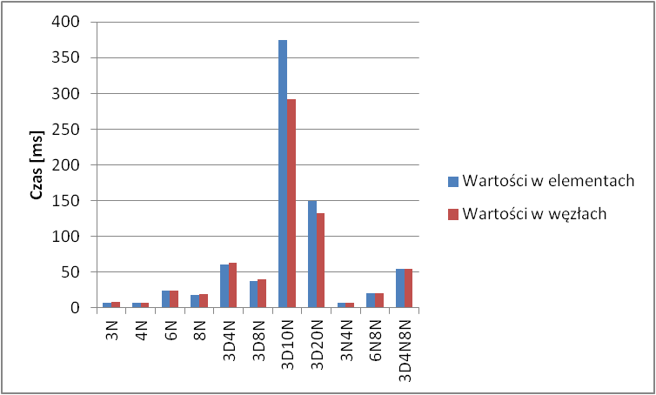

Wykres 1 Porównanie czasów wczytywania modeli

Tabela 10 Czas renderowania modelu w ms dla elementów 2D z wartościami w elementach



Tabela 11 Czas renderowania modelu w ms dla elementów 3D z wartościami w elementach



Tabela 12 Czas renderowania modelu w ms dla elementów łączonych z wartościami w elementach



Tabela 13 Czas renderowania modelu w ms dla elementów 2D z wartościami w węzłach



Tabela 14 Czas renderowania modelu w ms dla elementów 3D z wartościami w węzłach



Tabela 15 Czas renderowania modelu w ms dla elementów łączonych z wartościami w węzłach



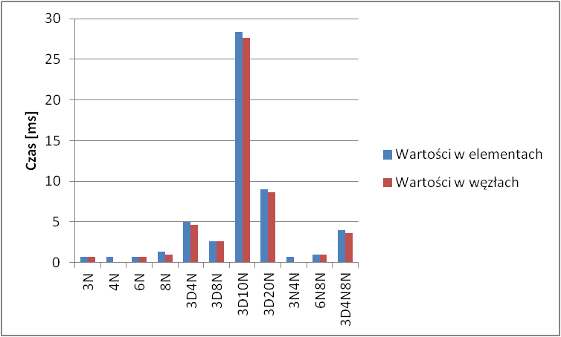

Wykres 2 Porównanie czasów renderowania modeli

**11.3 Analiza czasów eksportu baz.**

W przeciwieństwie do wyświetlania wyników eksportowanie ich z różnych środowisk jest znacznie dłuższe. Testowe bazy danych zostały wyciągnięte z aplikacji Abaqus, a wyniki również trójkami zostały umieszczone począwszy od do . Wyniki te przedstawione są w sekundach. Już na samym wstępie widać, że eksport trwa nieporównywanie dłużej od wyświetlania wyniku. Przyczyn jest kilka. Podstawową jest stosunkowo wolny odczyt baz danych przez sam interpreter Abaqusa. Zostało zastosowane kilka przemyślanych metod optymalizacji korzystania z tego narzędzie jednak po mimo wszystko czasy są znacznie gorsze, niż w przypadku wyświetlania tych samych modeli. Należy również wspomnieć, o tym iż mamy tutaj do znaczną różnicę technologiczną. Abqus został napisany wraz ze swoim interpreterem w języku Python, natomiast środowisko wykonawcze postprocesora opisywanego w tej pracy jest napisane w języku C++. Należy się więc spodziewać właśnie takich różnic. Należy jeszcze wspomnieć, iż bazy testowe zostały wyeksportowane z innego komputera, niż były sprawdzane czasu renderowania.

Główna jednak przyczyną znacznych różnic jest fakt, iż eksporter wyciąga wszystkie wyniki jakie tylko są dostępne w bazie wybranej symulacji. Dla zadanej ramki wynikowej zostaną wyciągnięte wszystkie dostępne wyniki nie tylko ten, który mamy zamiar wyświetlić. Połączenie tego faktu i długiego odczytu z bazy danych daje przyczynę bardzo długich czasów uzyskiwania potrzebnych plików.

Należy jednak pamiętać, że wydajny eksporter nie był celem tej pracy. Posłużył on tylko za utworzenie modeli niezbędnych do poprawnego działania autorskiego postprocesora. Mimo wszystko warto jest spojrzeć na poniższe wyniki w celach sprawdzenia jakiego czasu należy się spodziewać przy eksportowaniu baz z tego środowiska. Na wykresie znajduje się zbiorczy wynik czasów.

Tabela 16 Czas eksportowania modelu z aplikacji Abaqus w s dla elementów 2D



Tabela 17 Czas eksportowania modelu z aplikacji Abaqus w s dla elementów 3D



Tabela 18 Czas eksportowania modelu z aplikacji Abaqus w s dla elementów łączonych



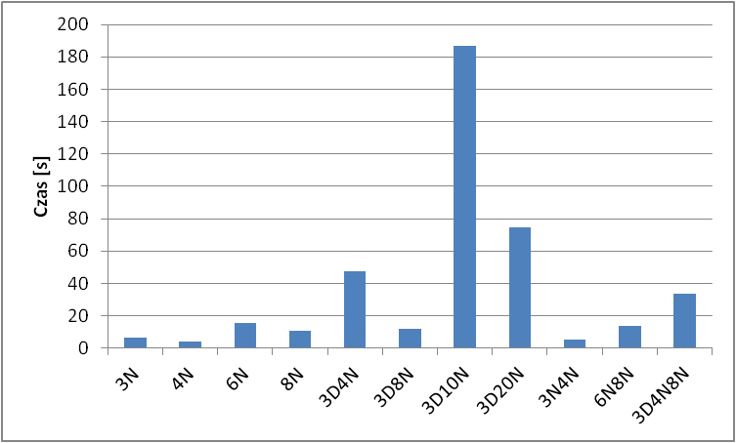

Wykres 3 Porównanie czasów eksportu z aplikacji Abaqus

**11.4 Analiza wagi importowanych plików.**

Jednym z kluczowych aspektów przyświecających powstaniu tej pracy było zmniejszenie miejsca potrzebnego do wygenerowania obrazu wynikowego symulacji. Cel ten udało się osiągnąć perfekcyjnie z powodu przyjętej metodologii wyciągania tylko pojedynczych najczęściej ostatnich ramek z bazy wynikowej. W poniższych tabelach zaczynając od , a kończąc na można zobaczyć ile początkowo, każdy model ważył w megabajtach oraz do jakiej wartości udało się zredukować ilość miejsca potrzebnego na dysku, by wyświetlić zadany model. Dodatkowo w ostatnim wierszu każdej z tabel znajduje się ile procentowo uzyskano zysku z pamięci początkowej.

Wyniki są znakomite, jednak należy pamiętać o tym, że tylko względne. Zysk w pamięci uzyskujemy tym większy ile ramek w programie zostało policzonych. Przeważnie dla podanych baz były to ilości od 25 do 80. Ilości te są stosunkowo niewielkie, ponieważ w prawdziwych symulacjach uzyskuje się ich znacznie więcej. Oznacza to również znacznie większy zysk w pamięci wyeksportowanej bazy. Nie mniej jednak w przypadku rozpatrywanych kilku symulacji testowych nie uzyskano optymalizacji niższej niż 70% pamięci wyjściowej. Jest to ogromny sukces.

Tabela 19 Zestawienie wagi plików dla elementów 2D



Tabela 20 Zestawienie wagi plików dla elementów 3D



Tabela 21 Zestawienie wagi plików dla elementów łączonych



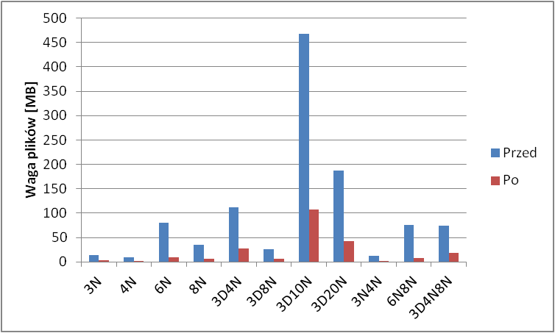

Wykres 4 Porównanie wag poszczególnych plików

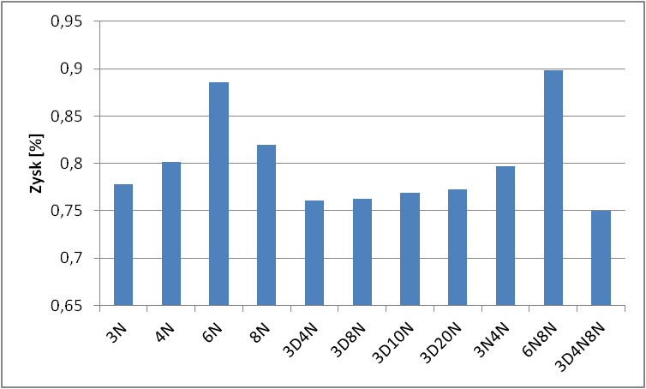

Wykres 5 Tabela przedstawiająca zysk pamięci po wyeksportowaniu

**11.5 Analiza porównawcza wyników eksportowanych z aplikacji Abaqus i jego postprocesora z obrazem uzyskanym w opisywanym postprocesorze.**

Ostatnim kryterium niezbędnym do określenia przydatności tego narzędzia jest jego zdolność do jak najlepszego odwzorowywania modeli, które przedstawia na ekranie. Analiza tego typu zagadnień nie należy do najprostszych ponieważ nie polega ona na porównywaniu liczb, wartości i wielkości, a odbywa się na podstawie osobistych odczuć względem oglądanego obrazu. W dalszej części tego podrozdziału zostanie przedstawione kilka wariantów porównań z szeroko używanym postprocesorem Abaqus’a oraz programem wynikowym tej pracy.

Porównując obydwa programy można dopatrzyć się trzech zasadniczych różnic w sposobie ich wyświetlania. Po pierwsze Abaqus ma kilka rodzajów wyświetlania w zależności od swoich preferencji. Na oraz widać odpowiednio obrazy z obydwu porównywanych aplikacji. W przypadku Abaqus’a można dopatrzeć się na nieścisłości pomiędzy wyświetlaniem, tak jakby wartości w tym miejscy były kompletni nieciągłe tylko dyskretne. Wiadomo, że tak w rzeczywistości jest ponieważ wszystko mieści się w dyskretnych punktach, ale dla ułatwienia oglądania lepiej wygląda, gdy ten rozkład jest ciągły. Nie powoduje to wrażenia znacznego przeskoku pomiędzy wartościami. Na widać znacznie lepiej przedstawiony rozkład wartości

Kolejną różnicą wpływającą znacznie korzyść utworzonego postprocesora jest fakt, iż generuje on kolory na podstawie faktycznie istniejących wartości w danych punktach. Niestety Abaqus nie zawsze tak pokazuje. Widoczne jest to bardzo dobrze na , gdzie w zaznaczonym punkcie myszką wartość wskazywana przez narzędzie służące do podglądania wartości bezpośrednio w elemencie wskazuje zupełnie inną wartość niż legenda w lewej części ekranu. Dla porównania na widać znacznie większą wrażliwość na różnice wartości i zaznaczony punkt jest wyraźnie wyszczególniony poprzez inne kolory tekstury.

Ostatnim punktem porównań tym razem wskazującym wyższość komercyjnego narzędzia jest kilka rodzajów kolorowania. Przedstawione na i wartości znacznie prościej ogląda się, gdy występują rzeczywiście tylko 2 kolory odpowiadające wartościom 0 oraz 1. W opisywanym utworzonym postprocesorze wszystkie wartości niezależnie od tego co przedstawiają, będą sprowadzane do ciągłych pomiędzy węzłami, a co za tym idzie właśnie w taki sposób kolorowane. Nie jest to błąd w rozumieniu działania programu, przecież takie było jego założenie, ale w tym przypadku dla oczu inżyniera dużo wygodniejsze jest kolorowanie zaproponowane przez programistów Abaqus’a.

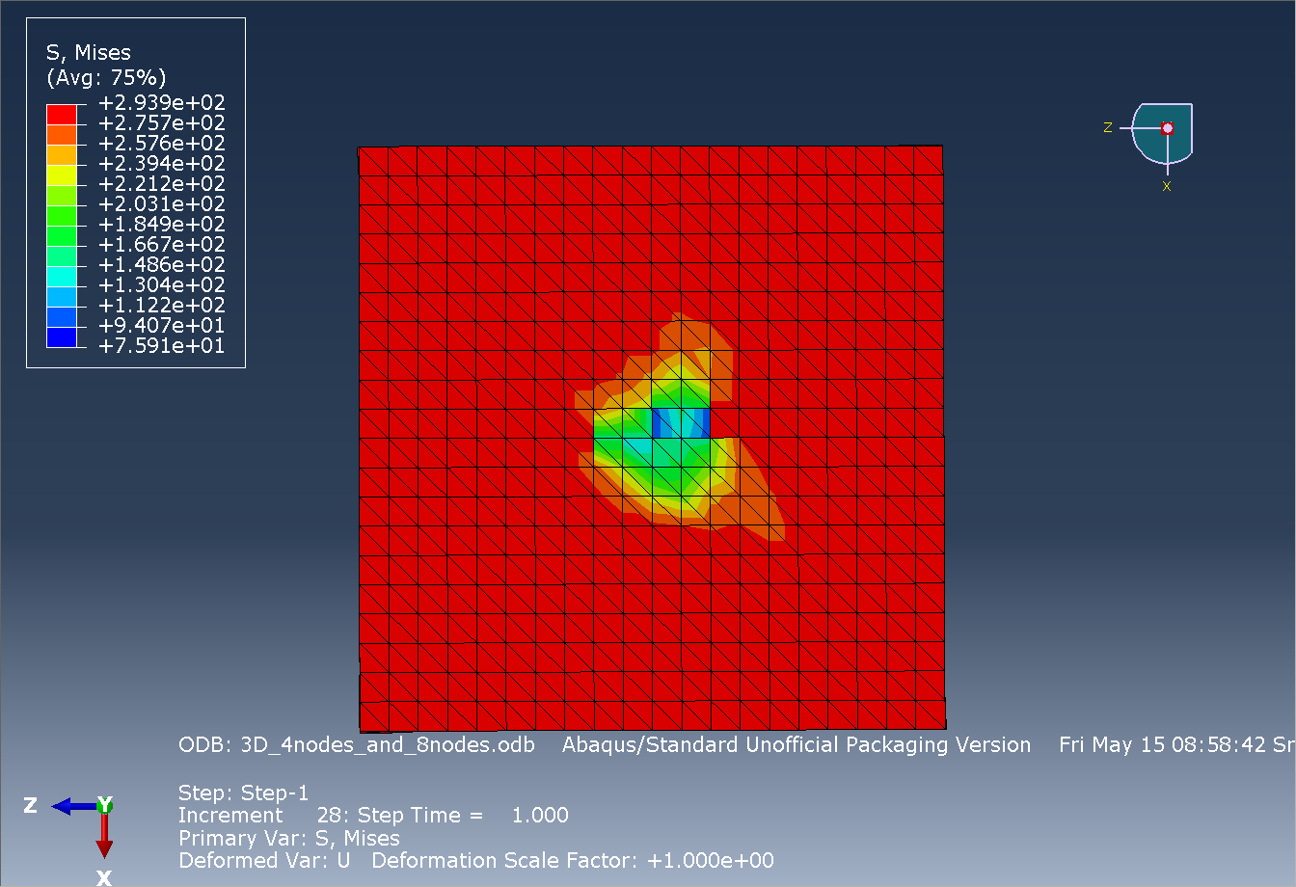

Rys. 6 Widok z Abaqus'a

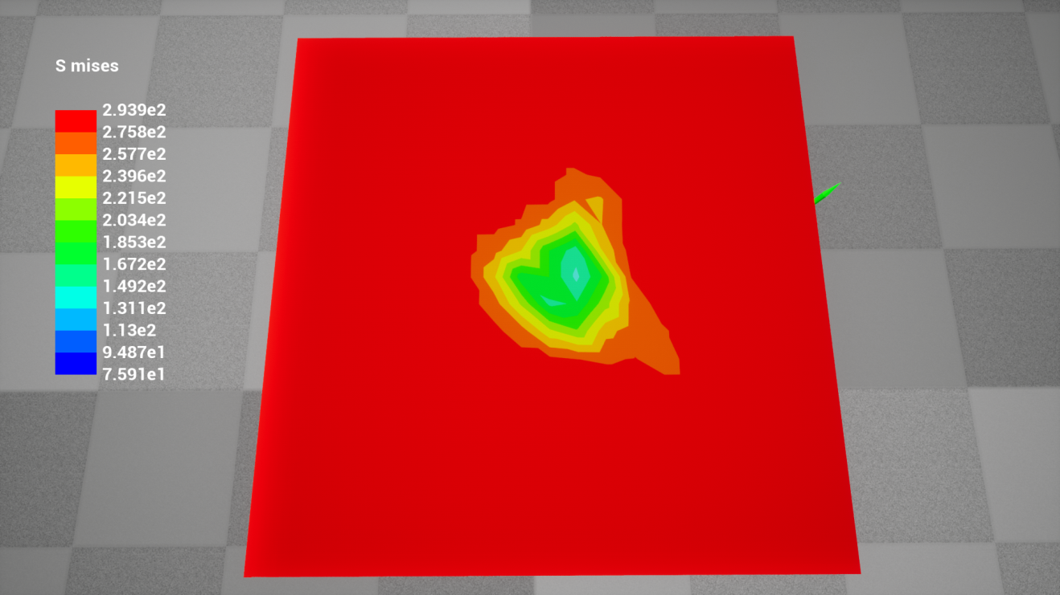

Rys. 7 Widok z postprocesora

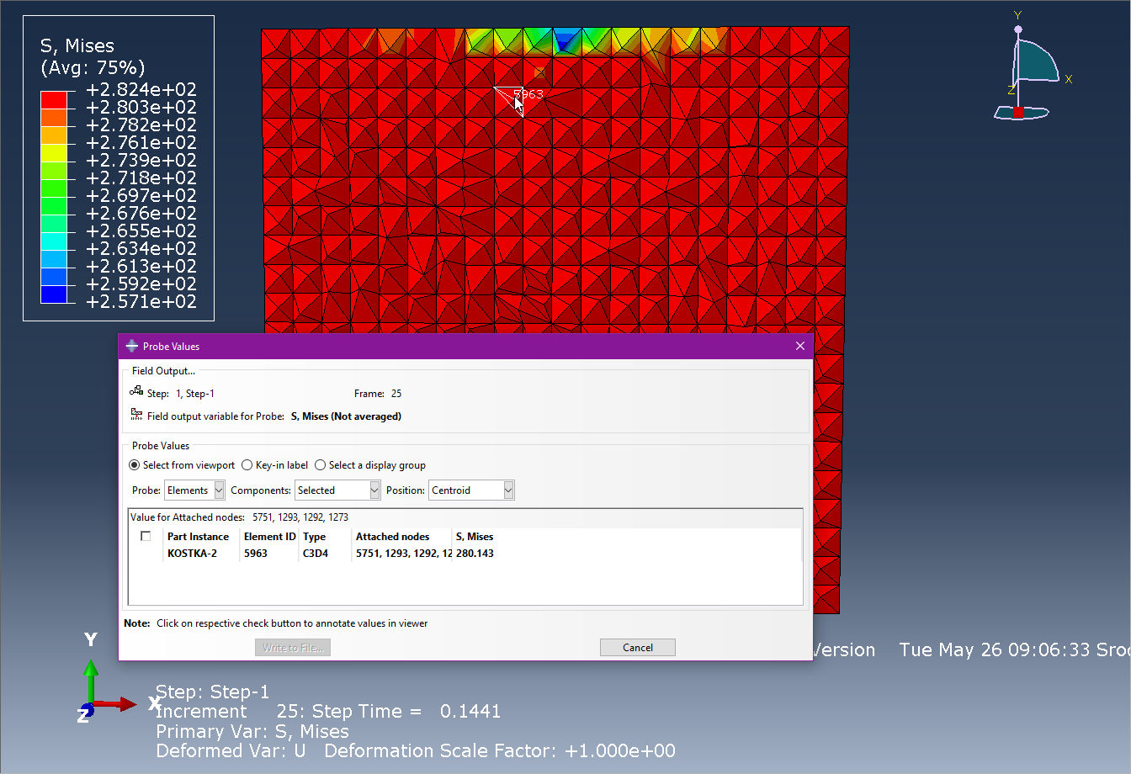

Rys. 8 Widok z Abaqus'a

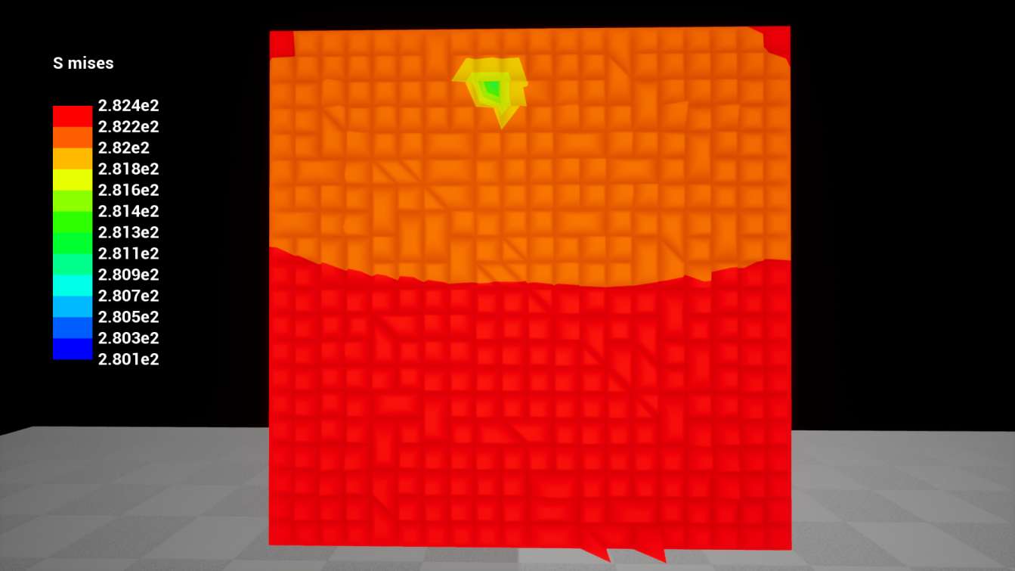

Rys. 9 Widok z postprocesora

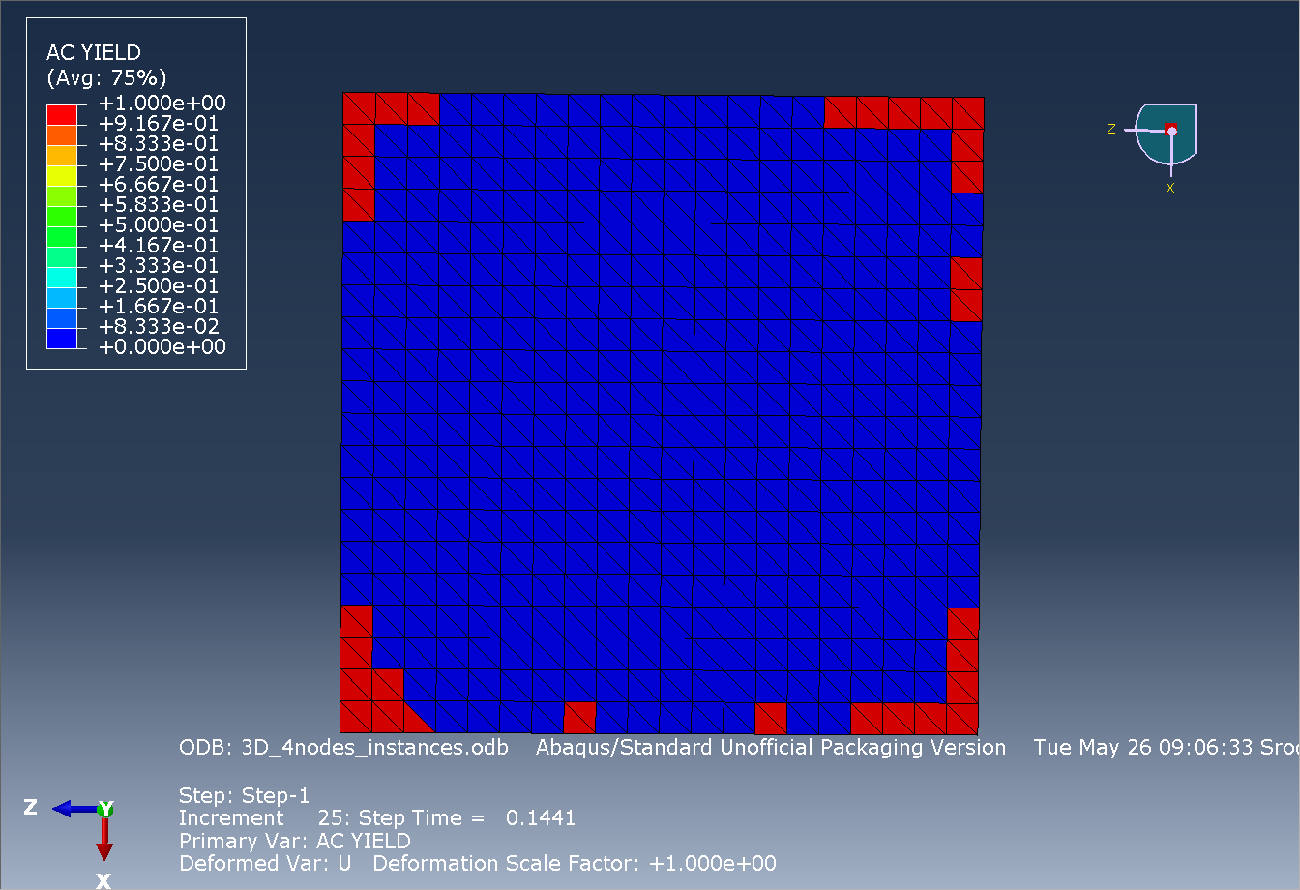

Rys. 10 Widok z Abaqus'a

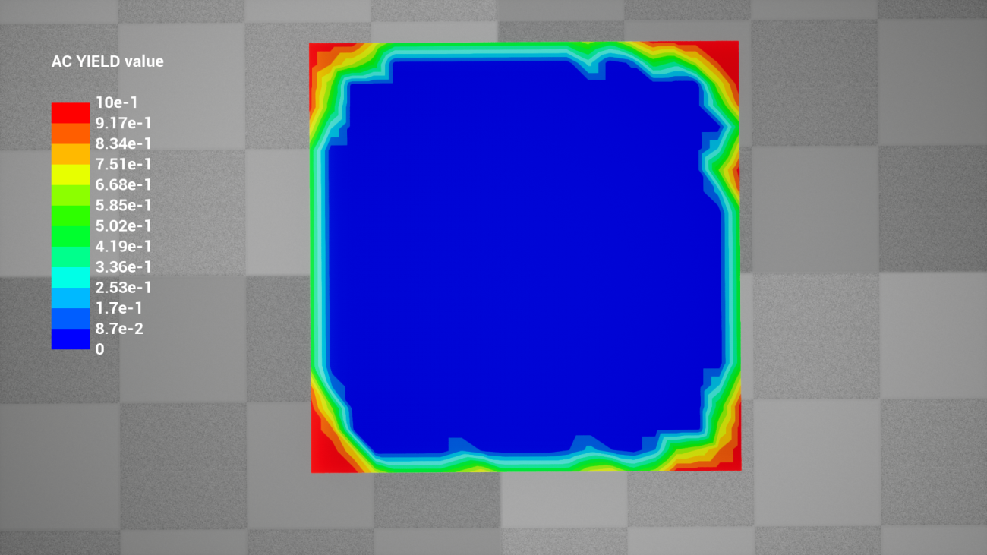

Rys. 11 Widok z postprocesora

**12. Podsumowanie.**

Wszystkie założenia jakie zostały postawione za cel tej pracy zostały zrealizowane. Zadnie jakim było wykorzystanie silnika stworzonego czysto do tworzenia gier i uzyskania przy jego pomocy narzędzia przydatnego inżynierom powiodło się z dużym pozytywnym skutkiem. Postprocesor wykonany w środowisku Unreal Engine 4 jest intuicyjny oraz szybki w swoim działaniu. Dodatkowo zysk w postaci utworzenia oprogramowania o wolnym formacie dostępnym dla wszystkich komercyjnych postprocesorów oraz zmniejszeniu wagi plików niezbędnych do eksportu jest ogromny. Na ostatnich stronach tej pracy znajduje się „Dodatek” w postaci kilku przykładów zarówno formatu jak i korzystania z samego postprocesora. Dziękuję za przeczytanie niniejszego dokumentu. (nie jestem pewien czy na końcu powinno znajdować się coś w stylu podziękowań czy też nie)

# Bibliografia

Anon., 2018. *The Python Tutorial — Python 2.7.15 documentation.* [Online]   
Available at: https://docs.python.org/2/tutorial/

Epic Games, 2020. *The most powerful real-time 3D creation platform - Unreal Engine.* [Online]   
Available at: https://www.unrealengine.com/en-US/  
[Data uzyskania dostępu: 19 Czerwiec 2020].

Epic Games, 2020. *Unreal Engine 4 Documentation | Unreal Engine Documentation.* [Online]   
Available at: https://docs.unrealengine.com/en-US/index.html  
[Data uzyskania dostępu: 19 Czerwiec 2020].

Puri, G., 2015. *Python Scripts for Abaqus Learn by Example.* Wydanie pierwsze red. Charleston: Gautam Puri, 2011.

**Dodatek**

**D1. Przykładowy format wejściowy i jego widok.**

Folder_docelowy\model\COORD.txt

0.0 0.0 0.0

0.1 0.0 0.0

0.0 0.1 0.0

0.0 0.0 0.1

0.1 0.1 0.0

0.0 0.1 0.1

0.1 0.0 0.1

0.1 0.1 0.1

-0.1 0.2 -0.1

-0.1 0.2 0.2

0.2 0.2 0.2

0.2 0.2 -0.1

Folder_docelowy\model\ELEMENTS.txt

5 3 0 2 7 6 1 4

9 5 2 8 10 7 4 11

Folder_docelowy\model\scale_factor.txt

1.0

Folder_docelowy\value\value.txt

1

2

3

4

5

6

7

8

9

10

11

12

NODAL

Przedstawiony powyżej przykład plików jest pokazaniem modelu składającego się z dwóch elementów ośmiowęzłowych o wartościach nałożonych w węzłach. W tym modelu nie zostało uwzględnione przemieszczenie. Wyniki zostały pokazane na oraz .

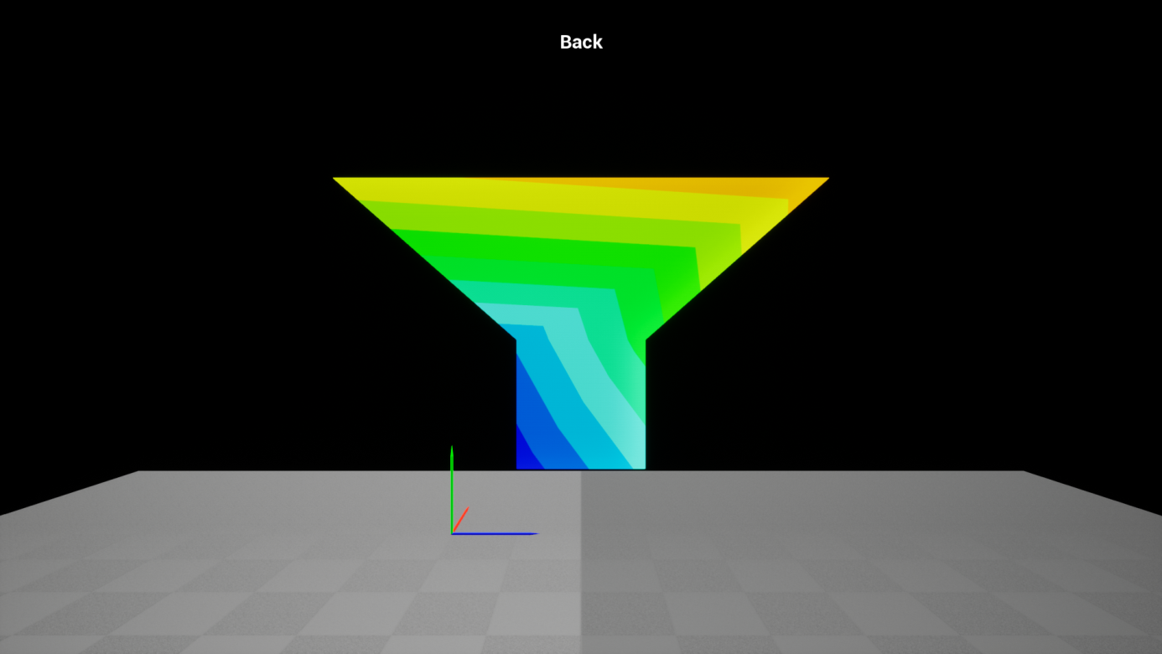

Rys. 12 Widok przykładowego modelu z tyłu.

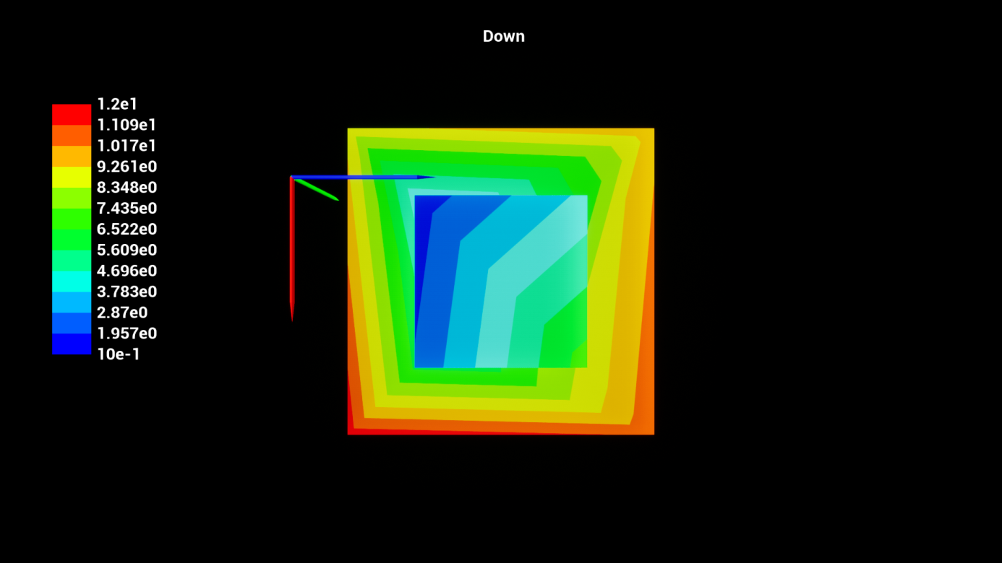

Rys. 13 Widok przykładowego modelu od dołu.

**D2. Przykładowe wejście do GUI.**

Poniżej na znajduje się przykładowo uzupełnione Menu postprocesora z następującymi parametrami:

- ścieżka dostępu – „E:\exported\3N\39”,

- wybrane wartości to „mises” z folderu „S”,

- skala ustawiona na 10% wielkości oryginału.

Jak widać wszystkie przyciski są koloru zielonego co oznacza poprawnie wczytany model i wszystkie jego wartości. Na rysunku widać wynik tych operacji, czyli dwuwymiarowy wynik (trójwęzłowy) wraz z legendą wartości oraz czasami importu i renderingu.

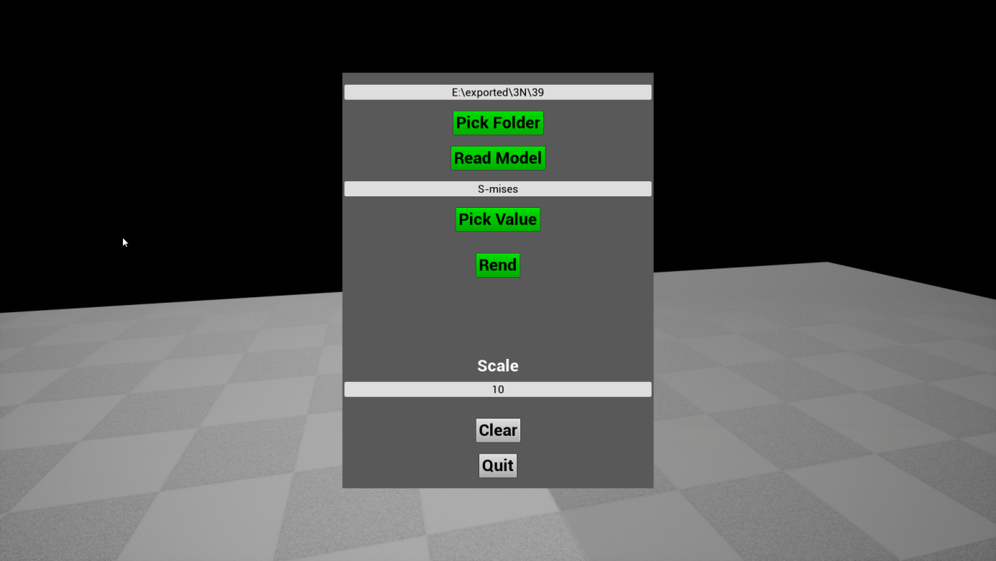

Rys. 14 Przykładowo wypełnione pola w Menu

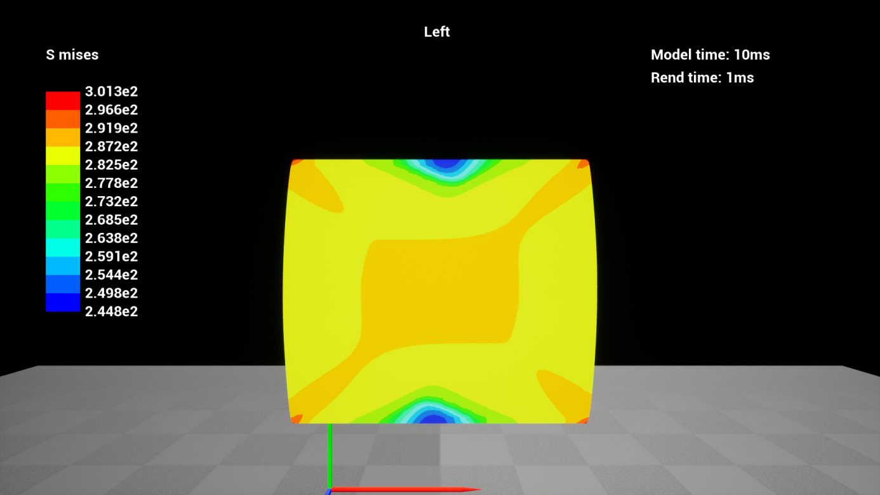

Rys. 15 Widok uzyskany z parametrów podanych w przykładzie

**D3. Przykładowe zdjęcia z programu.**

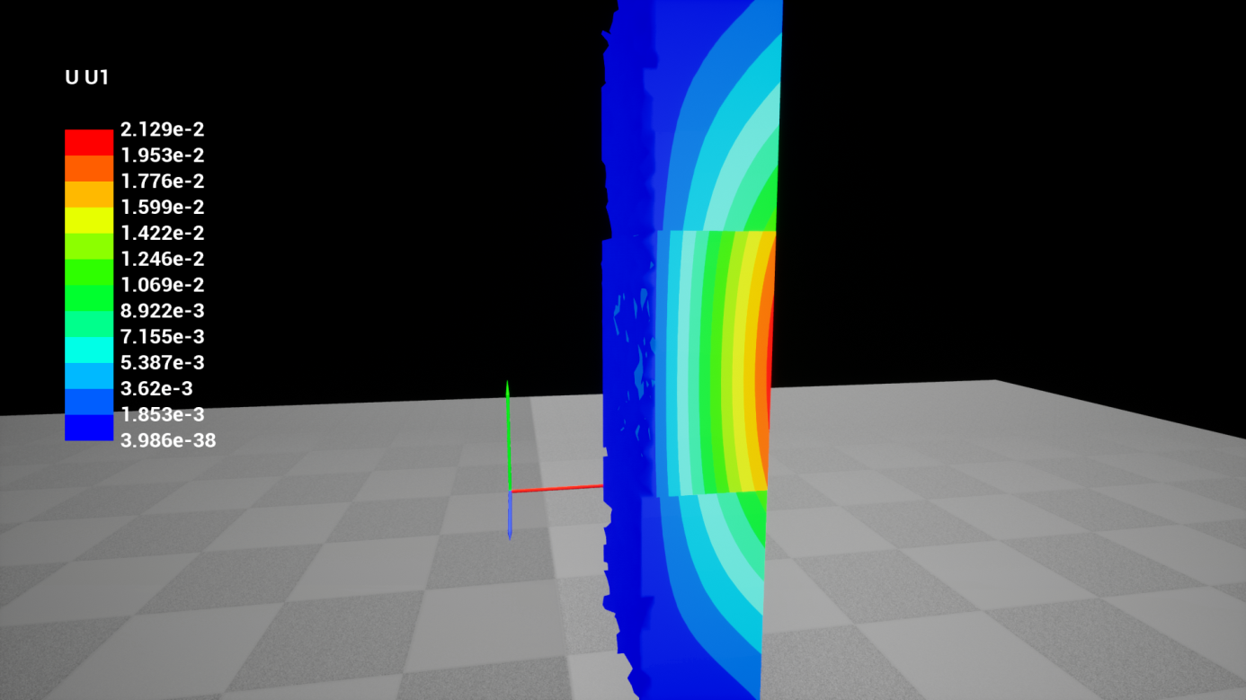

Rys. 16 Model z pobranymi wartościami U1 powyżej 0

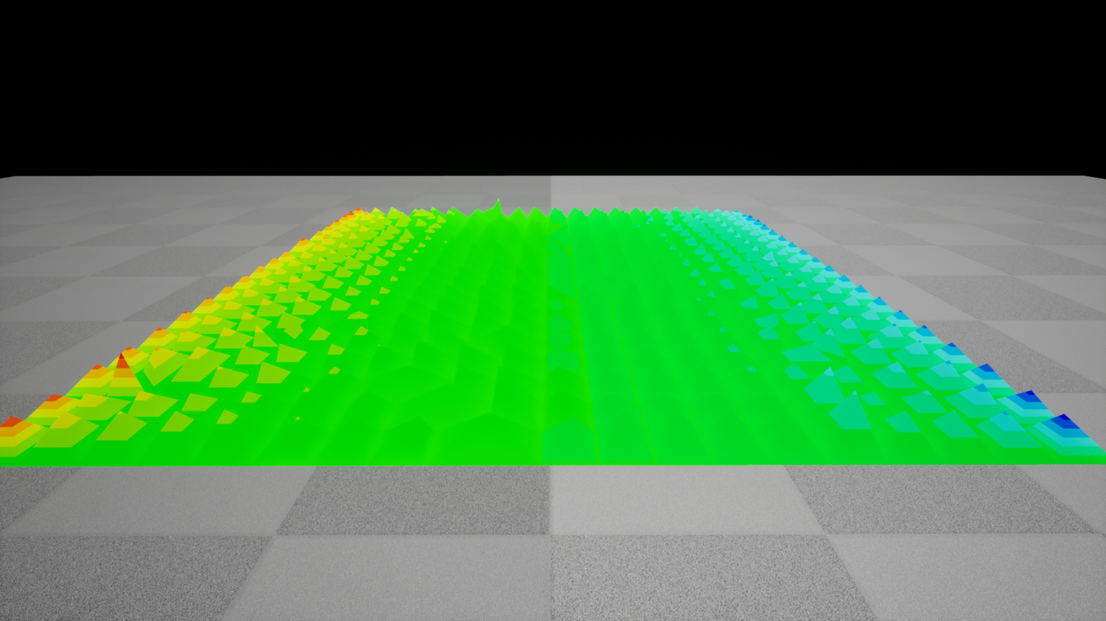

Rys. 17 Część modelu pokazująca wartość U1

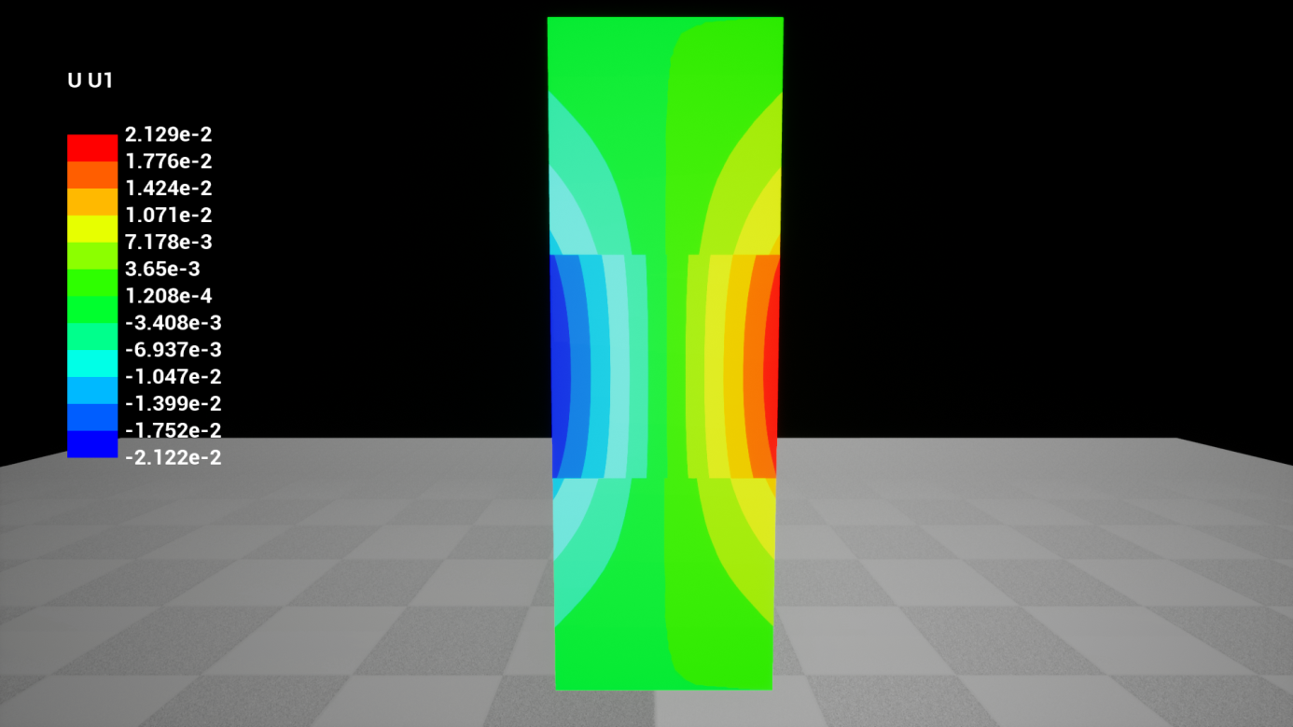

Rys. 18 Model z 3 instancjami o różnych parametrach